PROJET PEDAGOGIQUE DE NATATION SCOLAIRE
2012-2017

PISCINE GEORGES VALLEREY

Communauté de Communes du Val d’Amboise

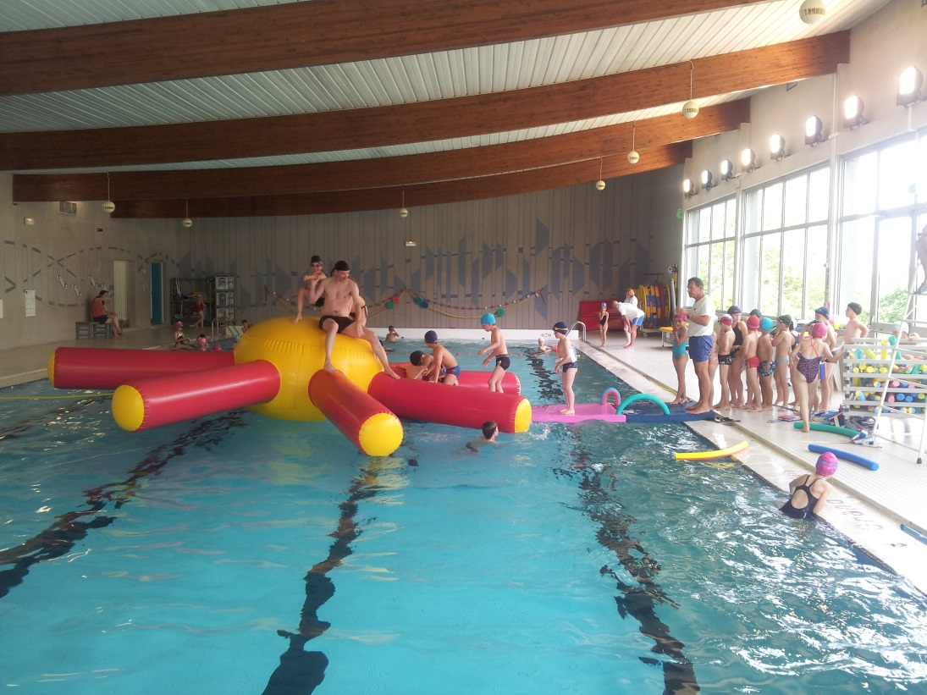

CYCLE 2 et CYCLE 3

2012 - 2017

Benoit Villégier : Coordinateur Bassin
Anne Bigot : MNS
Valérie Hannibal : CPC EPS
Bertrand Gimonet : CPC EPS
Willy Henocq : Directeur des Sports

SOMMAIRE

- ASPECTS FONCTIONNELS
Le site Georges Vallerey
Un unique bassin d’apprentissage
Priorités et niveaux de classes
Fonctionnement
Encadrement
Transport des élèves

2. ASPECTS REGLEMENTAIRES
Tenue vestimentaire
Informations obligatoires
Règles
Répartition des tâches et responsabilités
Mise en œuvre de la sécurité

3. ASPECTS PEDAGOGIQUES
Les composantes de l’activité et caractéristiques
De nouvelles références
- Le BO
- Le socle
- Les progressions
- Le projet départemental
La progressivité des apprentissages
Des repères et des outils pour construire et analyser
L’unité d’apprentissage : parcours/jeu/expérimentation
L’aménagement du bassin 1 semaine sur 2
Les évaluations : modalités

4. OUTILS
Fiches maître
- Fiches Atelier d’expérimentation 1 à 5
- Fiches Jeux 1 à 4

Fiches élève
- Fiche 4 : auto évaluation en cours de cycle
- Fiches Passeport : auto évaluation

ASPECTS FONCTIONNELS

LE SITE GEORGES VALLEREY
Piscine Georges Vallerey, rue Clos des Gardes 37400 Amboise
02.47.23.10.69

C.C.V.A | INSPECTION EDUCATION NATIONALE
-Responsable (Directeur du complexe)  Willy Henocq 02 47 23 47 44  -MNS chargés de la surveillance du bassin et/ou de l’enseignement  - Anne Bigot  - Benoit VILLEGIER  -  - | - Référent pédagogique (CPC EPS)  Bertrand GIMONET 02 47 57 21 32

UN « UNIQUE » BASSIN D’APPRENTISSAGE
Un bassin de 25x10 mètres, profond de 0,70 à 2 mètres.
2 classes inscrites par créneau.
54 élèves peuvent y évoluer en disposant d’environ 4m³ (voir BO de juillet 2O11)

PRIORITES et NIVEAUX DE CLASSES
- chaque école élémentaire de la CCVA est concernée par l’apprentissage
- classes de cycle 2 : GS/ CP / CE1
- classes de cycle 3 : CM2 (selon les répartitions et effectifs des classes)
Les niveaux de CE2 sont exclus du fait de la nécessité de gérer 2 groupes assez éloignés dans
leurs apprentissages. Les classes concernées sont donc :
des cycles 2 (CP ou CE1) et des fins de cycle 3 (CM1/CM2).
Les GS ayant un créneau particulier hebdomadaire puisque nécessitant un aménagement
intégral du bassin. (Dossier spécifique)

FONCTIONNEMENT
-année scolaire divisée en 3 périodes de 11 semaines
-2 classes par créneau horaire (cycle 2 et 3)
- créneau de 40 mn

ENCADREMENT
- un éducateur en natation réservé exclusivement à la sécurité du bassin.
- les 2 enseignants de la classe – ou leurs remplaçants
- 2 éducateurs en natation chargés de l’enseignement
-Les classes sont divisées en 4 groupes de besoin, les enseignants étant responsables d’un groupe.
Rappel : tout enseignant est responsable du groupe qui lui est confié indépendamment du fait que les élèves
ne soient pas ceux dont il a la charge directe (Article D321-13 du code de l’Education et règlement départemental).

TRANSPORT DES ELEVES
-Transport pour toutes les classes organisé par la CCVA.
-Aire de stationnement des autocars devant la piscine.

ASPECTS REGLEMENTAIRES

TENUE VESTIMENTAIRE
-Maillot de bain pour les élèves, maillot de bain ou short pour les adultes (cf règlement intérieur de la piscine)
-Bonnet de bain obligatoire pour les personnes allant dans l’eau

INFORMATIONS OBLIGATOIRES
Une Information aux familles doit être faite obligatoirement par l’enseignant sur les conditions précises selon laquelle l’activité est organisée, sur les objectifs visés par l’institution scolaire et sur les conditions d’hygiène alimentaire, d’hygiène corporelle et de santé de leurs enfants pour aller à la piscine ainsi que sur la tenue vestimentaire.
Informations réciproques
Dès que possible, le responsable de la piscine informera les directeurs d’école de l’absence d’un maître-nageur ou de l’indisponibilité de la piscine.
De même, en cas d’absence d’un enseignant, il appartient aux directeurs d’école d’informer, dans les meilleurs délais, le responsable de la piscine et le transporteur.

REGLES
La natation scolaire étant assortie d’un caractère obligatoire, toute absence ponctuelle d’un élève doit être motivée, toute absence prolongée doit être justifiée et faire l’objet d’une dispense médicale.

Les élèves dispensés restent à l’école.
Les élèves ayant un PPS compatible avec la pratique de l’activité et nécessitant la présence d’une AVS doivent être signalés aux MNS afin d’optimiser leur apprentissage et leur accompagnement.

REPARTITION DES TACHES ET RESPONSABILITES

- Le Professeur d’Ecole : Tout enseignant titulaire de la classe ou un collègue nommément désigné dans le cadre d’un échange de service ou d’un remplacement a la responsabilité de définir le projet de sa classe ou du groupe qui lui est confié et d’en assurer sa mise en œuvre dans le respect des dispositions réglementaires.
Voir Article D321-13 du code de l’éducation et l’extrait du règlement départemental – « Rôle du maître »-

- s’assurer de l’effectif de la classe, de la présence des intervenants, de la conformité de l’organisation de la séance au regard du projet ;
- connaître le rôle de chacun ainsi que les contenus d’enseignement de la séance ;
- ajourner la séance en cas de manquement aux conditions de sécurité et d’hygiène ;
- participer à la mise en place des activités, au déroulement de la séance notamment en prenant en charge un groupe d’élèves ;
- participer à la régulation avec les intervenants impliqués dans le projet
- signaler au personnel de surveillance le départ de tous les élèves pour le vestiaire.

Pour permettre la continuité de l’enseignement, chaque enseignant doit laisser dans sa classe l’organisation mise en place pour l’enseignement de l’activité. (Liste d’élèves, groupes…)
Les « maîtres remplaçants » ne pourront pas prendre la responsabilité de l’activité dans les deux premiers jours de leur remplacement, le temps de connaître suffisamment les élèves qui leur sont confiés.

Le Professionnel qualifié et agréé chargé de « l’enseignement » : Il assiste l’enseignant dans l’encadrement des élèves et l’enseignement, notamment en prenant en charge un groupe d’élèves.
Pour cela, il doit :
-participer à l’élaboration du projet, à son suivi et à son évaluation.
-assurer le déroulement de la séance suivant l’organisation définie en concertation et mentionnée dans le projet.
-procéder à la régulation, en fin de séance, en fin de module d’apprentissage.

Le personnel chargé de la surveillance

Il doit :
-assurer exclusivement cette tâche, intervenir en cas de besoin ;
-ajourner et interrompre la séance en cas de non-respect des conditions sécurité et/ou d’hygiène ;
-vérifier les entrées et sorties de l’eau, interdire l’accès au bassin en dehors des horaires de la vacation.

Les accompagnateurs bénévoles

La natation scolaire étant une activité à encadrement renforcé, il est souhaitable que des adultes accompagnateurs puissent aider à l’encadrement de l’activité aussi bien en maternelle qu’en élémentaire.
Pour cela ils doivent au préalable recevoir l’agrément de l’éducation nationale.
Cet agrément sera demandé par l’enseignant auprès du conseiller pédagogique de circonscription et délivré par celui-ci. Seuls ceux-ci sont admis dans l’eau

Pour assurer la sécurité des enfants appelés à se déplacer en cours de séance dans les sanitaires, à être surveillés dans les vestiaires, la présence d’un accompagnateur (autorisé par le directeur) est nécessaire.
Les accompagnateurs ne sont pas admis dans l’eau.
Leur tenue vestimentaire doit être conforme au règlement intérieur de la piscine (maillot, short, bermuda de sport).
Ceux-ci ne faisant pas partie de l’effectif des personnes admises sur le bord du bassin, elles doivent rester à l’accueil, et ne venir au bord du bassin qu’en cas d’absolue nécessité.

MISE EN ŒUVRE DE LA SECURITE
Chaque membre de l’équipe pédagogique participe activement à la sécurité tout au long du déroulement des séances :
-La vigilance doit être accrue lors du passage aux douches pour éviter tout accès au bassin sans surveillance.
-L’entrée des élèves sur la plage du bassin, ainsi que la sortie doivent être encadrées par les adultes.
-L’entrée dans l’eau ne peut s’effectuer qu’avec la présence d’un M.N.S
-L’enseignant n’autorise l’entrée dans l’eau aux élèves qui lui sont confiés que lorsque la zone de travail est libérée par le groupe précédent, au cours des rotations durant un même créneau.
Tout signal (d’alerte ou de fin de séance) doit provoquer la remontée immédiate des élèves et leur comptage par le maître.
-Il est indispensable de compter les élèves: au départ de l’école, à l’entrée sur la plage, après le signal de fin d’activité, à la montée dans le bus.

ASPECTS PEDAGOGIQUES

LES COMPOSANTES DE L’ACTIVITE LIVE et LEURS CARACTERISTIQUES

L’activité aquatique, une activité d’adaptation au milieu
Le milieu aquatique présente des caractéristiques très différentes du milieu terrien. Il s’agit de les prendre en compte pour apprivoiser ce milieu, vivre celui-ci de façon sereine en s’y adaptant. Il s’agit de délaisser son pouvoir de terrien pour construire un nouveau pouvoir aquatique.

Comment le terrien va-t-il se transformer et s’adapter au milieu aquatique?
Il doit gérer en permanence les quatre composantes propres à ce milieu : L.I.V.E.

LOCOMOTION

IMMERSION

VENTILATION

EQUILIBRATION

Dans l’eau :

Le milieu est non solide mais fluide
Les équilibres et les déplacements impliquent de trouver des appuis alors que:

et
Le milieu est fluide (appuis fuyants)
qu’il offre une résistance à l’avancement
et

- Le corps est soumis à deux forces agissant en sens contraire :
La poussée d’Archimède qui fait « remonter »
- Favorise la flottaison

La pesanteur qui « enfonce »
- Favorise l’immersion

et

Les densités relatives du milieu aquatique et du corps influencent la flottabilité du corps

- L’inspiration est impossible en immersion:
Il faut trouver les moyens de
continuer à respirer
s’immerger
et

- L’équilibre du corps et ses variations sont liés à :

La solidarité de la tête par rapport au tronc
La mobilité de la tête par rapport au tronc

Caractéristiques des quatre composantes L.I.V.E.

LOCOMOTION : L

L’enfant doit trouver le déplacement le plus efficace possible sans perturber l’hydrodynamisme du nageur. Il doit donc alterner entre propulsion et glisse en favorisant :
- une position qui permette de réduire les résistances à l’avancement,
- des surfaces d’appui importantes ( paume de la pain, pied ),
- une amplitude des mouvements,
- un enchaînement des actions.

IMMERSION : I

Savoir nager n’est pas seulement la capacité à se déplacer à la surface de l’eau, c’est aussi la capacité à s’immerger longuement pour accepter de vivre une aventure motrice dans un milieu inconnu, hors du référentiel terrestre.
Exemples :
- sécurité du nageur confronté à une chute inopinée
- plaisir de plonger
- évolution en apnée
- exploration du milieu aquatique

VENTILATION : V

C’est un acte volontaire, nécessaire pour assurer la fonction respiratoire, avec une maîtrise spécifique des apnées et des expirations nasales et buccales. Dans les nages, on trouve un phasage particulier des actions de ventilation :
- l’expiration, longue, contrôlée, complète, s’effectue dans l’eau afin de conserver une fluidité corporelle constante durant la phase motrice des bras ;
- l’inspiration, forte, pleine, devra être brève pour réduire la perturbation occasionnée dans l’équilibre horizontal du nageur.

EQUILIBRATION : E

A l'image de l'astronaute qui évolue dans le vide où il profite sans doute d'une exquise liberté de mouvement, l'humain, dans l'eau, est capable de se mouvoir sans peine dans toutes les directions, vers le bas, vers le haut, en avant, en arrière, en surface, en profondeur.

Dans les nages, l'enfant devra être capable de conserver position et trajectoire adéquates pour assurer le déplacement envisagé dans un milieu où pesanteur et poussée d’Archimède s’opposent.
Ce nouvel équilibre se caractérise par :
- une position horizontale,
- des appuis fuyants,
- une tonicité musculaire,
- un placement de la tête dans le prolongement de l’axe du corps.

DE NOUVELLES REFERENCES

- Le BOEN n°28 du 14 07 2011 qui fixe des priorités nationales pour valider les 2 premiers paliers du socle commun de connaissances et de compétences.

« Apprendre à nager à tous les élèves est une priorité nationale, inscrite dans le socle commun de connaissances et de compétences.
Le savoir-nager visé au dernier palier du socle commun est défini dans les programmes du collège par le
« 1er degré du savoir-nager ». Il correspond à une maîtrise du milieu aquatique permettant de nager en sécurité dans un établissement de bains ou un espace surveillé (piscine, parc aquatique, plan d'eau calme à pente douce) et doit être acquis dès la classe de 6ème et au plus tard en fin de 3ème. »

« À l'école primaire, le moment privilégié de cet apprentissage est le cycle 2, prioritairement le CP et le CE1.
À ce niveau, le parcours d'apprentissage de l'élève doit comprendre des moments de découverte et d'exploration du milieu aquatique - sous forme de jeux et de parcours soutenus par un matériel adapté -, et des moments d'enseignement progressifs et structurés souvent organisés sous forme d'ateliers.
Pour permettre aux élèves d'atteindre les niveaux de réalisation attendus au terme des programmes, il y a lieu de prévoir une trentaine de séances, réparties en deux ou trois cycles d'activités, auxquelles peut s'ajouter un cycle supplémentaire d'une dizaine de séances au cycle 3, pour conforter les apprentissages et favoriser la continuité pédagogique avec le collège.
Une évaluation organisée avant la fin du cycle permet d'organiser pour les élèves qui en ont besoin les compléments de formation nécessaires. »

- LE SOCLE COMMUN de compétences palier 1 : 2 compétences à valider fin CE1

Compétence 1 : Réaliser une performance que l’on peut mesurer
Se déplacer sur une quinzaine de mètres sans aide à la flottaison et sans reprise d'appuis.
Compétence 2 : S’adapter à différents types d’environnement
Effectuer un enchaînement d'actions sans reprise d'appuis, en moyenne profondeur, amenant à :
- s’immerger en sautant dans l'eau
- se déplacer brièvement sous l'eau (par exemple pour passer sous un obstacle flottant)
- puis à se laisser flotter un instant avant de regagner le bord.

- LE SOCLE COMMUN de compétences, palier 2 : 2 compétences à valider fin CM2

Compétence 1 : Réaliser une performance que l’on peut mesurer
Se déplacer sur une trentaine de mètres sans aide à la flottaison et sans reprise d'appuis. Par exemple, se déplacer sur 25 mètres, effectuer un virage, une coulée et une reprise de nage pour gagner le bord.
Compétence 2 : S’adapter à différents types d’environnement
Enchaîner, sans reprise d'appuis, un saut ou un plongeon en grande profondeur, un déplacement orienté en immersion (par exemple pour passer dans un cerceau immergé) et un sur-place de 5 à 10 secondes avant de regagner le bord.

- LES PROGRESSIONS tirées du BO officiel du 5 janvier 2012 qui donnent des pistes d’exploitation.

Natation ; Activité aquatiques et nautiques

PROGRESSION CYCLE 2 :

CP | CE1
Se déplacer  - en lâchant de temps en temps un rail ou une ligne d’eau équipée ;  - en s’aidant d’une frite et en utilisant bras et jambes (en lâchant la frite, en s’aidant d’un bras) ;  - avec une aide à la flottaison tenue à bout de bras et en soufflant dans l’eau ;  - en utilisant de façon autonome une ou plusieurs formes de propulsion (tirer l’eau avec les bras, battre les pieds) ;  - en autonomie sans reprise d’appuis ni aide à la flottaison sur une courte distance (5 à 8 mètres).  S’équilibrer  - chercher des équilibres, en se laissant porter, en prenant appui sur une planche, en variant les positions en ventral et en dorsal.  Enchaîner des actions  - se fixer une distance à réaliser, choisir un parcours avec plus ou moins de possibilités de reprises d’appuis (hors appuis plantaires) ;  - chercher à augmenter la distance et à limiter le nombre d’appuis. | Se déplacer  - en position ventrale, voies respiratoires immergées ;  - en position dorsale avec si besoin un support ;  - en variant les modes de propulsion (bras simultanés ou en alternance).  S’équilibrer  - trouver des équilibres, aller vers l’alignement tête-tronc ;  - rester quelques secondes sur place, tête hors de l’eau.  Enchaîner des actions  - enchaîner plusieurs actions, par exemple, sauter dans l’eau, remonter passivement en boule puis se déplacer sur une dizaine de mètres en ventral avec un passage sur le dos ;  - se fixer un projet d’action, se confronter à sa réalisation et  l’ajuster en fonction de ses possibilités.  - Se déplacer sur une quinzaine de mètres sans aide à la  flottaison et sans reprise d’appuis.

En moyenne ou en grande profondeur, choisir son entrée dans l’eau, son déplacement, son immersion dans le cadre d’un projet personnel de déplacement. | En moyenne ou en grande profondeur, maîtriser une entrée dans l’eau active et effectuer un déplacement comprenant un temps d’immersion.
Entrer dans l’eau avec ou sans aide  - en glissant, en se laissant tomber, en sautant ;  - en entrant par les pieds, par la tête ;  - dans différentes positions, en sautant pour attraper un objet flottant.  S’immerger pour réaliser quelques actions simples  - en passant sous un obstacle flottant ;  - en descendant à l’aide d’une perche, d’une cage ;  - en touchant le fond avec différentes parties du corps ;  - en prenant une information visuelle ;  - en ramassant un objet lesté ;  - en remontant à l’aide d’un support ou en remontée passive. | Entrer dans l’eau sans aide  - en orientant son corps différemment (en avant, en arrière,  latéralement), pour sauter, rouler, basculer… ;  - en sautant au-delà d’un objet flottant ;  - en entrant par les pieds, par la tête, pour aller au fond (corps tendu).  S’immerger pour enchaîner quelques actions comprenant un changement de direction dans le déplacement subaquatique  - en traversant la partie inférieure de la cage subaquatique ou 2 à 3 cerceaux lestés ;  - en prolongeant quelques instants son immersion pour communiquer par le geste avec un camarade ;  - en ramassant plusieurs objets lestés, selon une couleur donnée ;  - en remontant pour se laisser flotter un instant sur le ventre ou sur le dos.  - Effectuer un enchaînement d’actions sans reprise  d’appuis, en moyenne profondeur, amenant à s’immerger en sautant dans l’eau, à se déplacer brièvement sous l’eau (par exemple pour passer sous un obstacle flottant) puis à se laisser flotter un instant avant de regagner le bord.

PROGRESSION CYCLE 3 : CE2 – CM1 – CM2

Natation  - Activités aquatiques et nautiques | Connaître et utiliser plusieurs formes d’appui et de propulsion dans l’eau. Coordonner respiration et propulsion pour nager vite ou nager longtemps.
Propulsion / respiration
- Aligner et maintenir son corps dans l’axe du déplacement.
- Utiliser une « respiration aquatique » avec immersion des voies respiratoires.
- Adapter sa respiration (inspiration en dehors des temps moteurs, expiration aquatique plus longue).
- Améliorer l’efficacité des mouvements propulsifs (amplitude, fréquence...).
- Utiliser plusieurs types de nage (sur le ventre, sur le dos) et d’actions des bras (alternées, simultanées).
- Se déplacer en n’utilisant que les bras ou que les jambes, mouvements alternés ou simultanés.
Enchaîner des actions
- Enchaîner plusieurs actions, coulée, déplacement ventral sur 25 mètres, passage sur le dos, virage... - Varier son allure y compris en réalisant des surplaces dans diverses situations, jeux, relais...
- Se déplacer sur une trentaine de mètres sans aide à la flottaison et sans reprise d’appuis. Par exemple, se déplacer sur 25 mètres, effectuer un virage, une coulée et une reprise de nage pour gagner le bord.
Adapter ses déplacements à différents types d’environnement | Se déplacer de façon adaptée et se repérer dans des formes d’actions inhabituelles mettant en cause l’équilibre (grimper, rouler, glisser, s’immerger...), dans des milieux variés (terrain plat, vallonné, boisé, eau calme, neige, bassin...), sur des engins (ou montures) instables (bicyclette, roller, ski, poney...), dans des environnements progressivement plus éloignés et chargés d’incertitude (parc public, bois, forêt, montagne, plan d’eau...).
Activités aquatiques et nautiques  - Natation | Réaliser un projet de déplacement sur une distance et selon des modalités choisies. Doser ses efforts. Enchaîner diverses actions en grande profondeur sans reprise d’appui.
- Varier les entrées dans l’eau (sauter d’un plot, plonger départ assis ou debout, basculer en arrière à partir d’un tapis...). - Sauter ou plonger en allant de plus en plus loin ou de plus en plus en profondeur.
- Réaliser des parcours subaquatiques amenant à aller au fond, à varier l’orientation du regard, à franchir des obstacles immergés, à ramasser des objets lestés.
- Remonter un objet immergé en moyenne profondeur à partir d’un plongeon canard.
- Réaliser des parcours amenant à franchir plusieurs obstacles disposés à la surface, avec un départ dans l’eau.
- Enchaîner une remontée passive et un surplace en utilisant différentes positions de flottaison, ventrale, dorsale, verticale. - Passer alternativement d’un équilibre ventral à un équilibre dorsal sans reprise d’appuis.
- Enchaîner, sans reprise d’appuis, un saut ou un plongeon en grande profondeur, un déplacement orienté en immersion (par exemple pour passer dans un cerceau immergé) et un surplace de 5 à 10 secondes avant de regagner le bord.

- LE PROJET DEPARTEMENTAL
Il a pour fonctions :
- d’harmoniser les pratiques enseignantes dispensées aux scolaires
- de déterminer un cadre, des outils et des orientations précises pour chaque intervenant.
- d’harmoniser des mises en œuvre d’apprentissage différenciées par cycle
- de renseigner les évaluations départementales en vigueur et les faire remonter à l’inspection
- de préciser les modalités d’apprentissages
« LA SEANCE est préparée et destinée aux élèves pour garantir leurs apprentissages dans des conditions données et leur prise d’autonomie à terme vis-à-vis de savoirs particuliers.
Pour cela, la séance recouvre un double travail accompli en parallèle :
- celui de l’enseignant et du MNS qui proposent un ordonnancement de situations pour que les élèves accèdent graduellement aux formes culturelles pratiques (ici, ceux de la natation),
- celui des élèves qui impliqués par une “entreprise” de déstabilisation de leurs savoirs et habitudes, doivent accomplir une ou plusieurs transformations pour, à terme, mieux se déplacer dans l’eau.
Une séance dans l‘eau se déploie en trois temps distincts et coordonnés :
- Le premier a pour vocation de faire entrer les élèves dans une posture en les confrontant à un problème à résoudre pour atteindre un but utile et progresser dans les savoirs.
- Le second est le temps de la résolution par chaque élève d’un problème précis. Au cours d’une même séance, la résolution est souvent partielle ou incomplète, elle est alors construite et structurée au cours de plusieurs séances.
- Le troisième temps permet de stabiliser une compréhension en lien avec la résolution du problème du second temps. Elle permet aussi, pour chaque élève, d’appréhender ses difficultés, de mesurer un progrès réalisé, voire de construire de manière plus ludique les apprentissages en voie de structuration. Ces deux dernières modalités sont susceptibles d’aider l’élève à se projeter dans la prochaine séance.
Quoique formelle, cette organisation de la séance favorise la gestion de pratiques évaluatives, en particulier l’évaluation formative. »

LA PROGRESSIVITES des apprentissages au cycle 2 et au cycle 3 :

« Ce tableau donne des repères aux équipes pédagogiques pour organiser la progressivité des apprentissages. Pour chaque niveau, les connaissances et compétences acquises dans la classe antérieure sont à consolider.

 | NIVEAU 1 VERS NIVEAU 2 VERS NIVEAU 3 VERS NIVEAU 4
Entrée dans l’eau -Immersion | Entrer dans l’eau, avec ou sans aide, du bord :  Descendre, glisser, sauter, se laisser tomber… en prenant différentes positions avec son corps : boule, corps tendu, assis, à genoux…  pour aller récupérer un objet flottant (de plus en plus loin)  S’immerger avec des aides pour réaliser des actions simples :  En utilisant du matériel fixe  cage, perches verticales ou obliques, échelle, câbles…  Descendre, toucher le fond, remonter :  - en touchant le fond avec différentes parties de son corps (pieds, genoux, fesses, mains)  - en allant chercher un ou plusieurs objets lestés.  - en remontant avec des mouvements | Entrer dans l’eau sans aide à partir d’un plot, d’un toboggan :  - en orientant le corps différemment (avant, arrière, latéralement.)  - par-dessus un obstacle éloigné ou élevé.  pour aller récupérer un objet immergé (de plus en plus profond)  S’immerger avec des aides pour enchaîner des actions plus complexes :  En utilisant du matériel fixe :  cage, perches verticales ou obliques, échelle, câbles…  Descendre, se déplacer, remonter :  - en variant les modalités d’entrée : pieds ou tête en premier  - en augmentant la durée de l’immersion : parcours plus longs, déplacements obliques et/ou horizontaux, plusieurs objets à remonter…  - en remontant passivement | Entrer dans l’eau sans aide à partir d’un plot, d’un tapis  - pour aller récupérer un objet immergé (de plus en plus loin et de plus en plus profond)  - en ajoutant une action (attraper un ballon…)  - en variant les positions du corps  S’immerger  -en augmentant la durée de l’immersion (parcours plus long, plusieurs objets à remonter)  - en réalisant des parcours subaquatiques : entrer dans l’eau/ aller au fond/ s’orienter à travers des cerceaux immergés, ramasser des objets lestés et les remonter sur le bord ou sur un support flottant | Entrer dans l’eau à partir d’un plot par un plongeon pour enchaîner:  - une coulée ventrale sur 5 m.  - un déplacement à la surface (plongeon de départ)  - un parcours sous marin  S’immerger en réalisant un plongeon canard (à partir de la surface, entrer dans l’eau par bascule de la tête) et descendre au fond pour remonter :  - un, plusieurs objets  - un corps lourd (petit mannequin…)  S’immerger  en réalisant des parcours avec des changements de direction, avec des changements de profondeur (repères visuels)
Locomotion | Se déplacer en surface :  Se propulser à l’aide de supports fixes ou mobiles (cordages, barres, planches, frites...) grâce à l’action des mains (traction) et des jambes (battements naturels)  Se déplacer sur quelques mètres (de 3 à 5 m) sans matériel et sans appui. | Se déplacer en surface et en profondeur :  Se propulser à l’aide des bras et des jambes, sans matériel:  sur le ventre (en surface et en profondeur) sur le dos (en surface)  Se déplacer sur une quinzaine de mètres sans matériel et sans appui en grande profondeur. | Se déplacer en surface sur le ventre et sur le dos en variant le sens et le rythme des poussées (avec aides à la flottaison) pour avancer, reculer,zigzaguer,glisser...  Se déplacer par :  - l’action alternative des bras  - l’action simultanée des bras  - avec des battements de jambes - avec des ciseaux de jambes | Se déplacer sans interrompre les actions des bras et des jambes pour respirer.  Se déplacer en plaçant la respiration. (inspiration sur temps fort des bras)  Se déplacer selon plusieurs types de nage (en dos crawlé, en crawl, en brasse...)en coordonnant respiration et mouvements des bras et jambes sur une trentaine de mètres.  Effectuer des déplacements en recherchant l’efficacité du mouvement.
Ventilation | Immerger la tête pour vivre des apnées courtes  pour passer sous un obstacle flottant en surface (ligne d’eau, perche, cerceau, …) | Maîtriser l’apnée et l’expiration courte en immersion  - en réalisant des actions variées au fond (s’asseoir, s’allonger, …)  - dans des situations qui proposent la prise de repères visuels et une augmentation de la durée d’immersion : ramasser des objets de couleur, passer dans un « tunnel » de cerceaux lestés… | S’immerger  dans des situations qui favorisent une succession d’immersion - en surface (inspiration courte et expiration prolongée) et l’horizontalité du corps. (parcours composé de frites, d’échelles flottantes, de tapis évidés, de cerceaux flottants…) | Se déplacer  sur une longueur en nage dorsale et sur une longueur en nage ventrale en coordonnant respiration et propulsion
Equilibration | S’équilibrer dans des positions variées : ventral, dorsal:  - en utilisant du matériel flottant  - en trouvant des appuis variés avec les bras et les jambes,  pour tenir la position jusqu’à 5 secondes | S’équilibrer dans des positions variées : ventral, dorsal  - en position horizontale (étoile de mer, méduse…)  - sans aucun support  pour tenir la position au moins 5 secondes  Réaliser une glissée ventrale :  « Prendre place dos au mur, un pied au fond, l’autre sur la paroi verticale  Casser le buste et immerger le visage, bras allongés devant,  Pousser sur le mur : extension des jambes. Conserver l’équilibre pendant la glissée » | S’équilibrer en position horizontale dans des positions variées (étoiles de mer, méduse…) et les tenir au moins 10 secondes.  Passer sur le dos puis sur le ventre en se retournant de différentes façons (roulade avant, arrière, demi- tour sur soi  même…) | S’équilibrer  - en maintenant une position verticale, tête hors de l’eau, pendant 10 secondes  Enchaîner plusieurs types d’équilibre (ventral, dorsal, roulade…)

DES REPERES ET DES OUTILS POUR CONSTRUIRE ET ANALYSER

Un bassin organisé afin d’identifier des espaces personnalisés :

Pour répondre aux besoins des 4 groupes de niveau  Modalités :  Parcours différenciés assurant la continuité des actions |  | Pour progresser, réinvestir  Modalités :  Jeux aquatiques avec dominantes : Locomotion  Immersion  Ventilation  Equilibration |  | Pour expérimenter et faire dégager les principes d’action  Modalités :  Ateliers d’expérimentation

Du matériel mis à disposition :

Pour entrer dans l’eau | Pour s’équilibrer et se déplacer | Pour s’immerger
- toboggan  - tapis | - tapis  - brassards  - frites,  - planches | - perches  - cage

Des outils d’évaluation :
Au début du module |  | Au cours du module |  | A la fin du module niveau 2

SEANCE 1 ou 2  Evaluation diagnostique |  | SEANCES 2 à 9  Evaluation formative |  | SEANCE 1O  Evaluation sommative
Elle permet aux élèves de situer leur niveau dans 4 domaines (Projet).  Elle permet aux enseignants de constituer les groupes. |  | Elle permet aux élèves d’être «acteurs de leur apprentissage ».  Elle permet aux enseignants de réajuster l’apprentissage. |  | Elle permet d’évaluer les 2 compétences à la fin du cycle 2.  FICHES
LA FICHE 2 est à apporter à la 1ère séance et à renseigner par l’encadrement. |  | Les élèves complètent  LA FICHE 6 en classe. |  | Compétence 1 : Réaliser une performance que l’on peut mesurer.
 |  | MNS et maitres consacrent des « moments » réguliers pour permettre aux élèves de faire le point. |  | EPREUVE
 |  |  |  | Se déplacer sur 15 m.
 |  |  |  | Compétence 2 : S’adapter à différents types d’environnement.
 |  |  |  | EPREUVE

- Entrer dans l’eau par un saut.
- Passer sous une ligne d’eau posée en surface.
- Se laisser remonter à la surface.
- Faire du surplace au moins 5 s.
- Revenir au bord.

L’UNITE D’APPRENTISSAGE

Modalités retenues par le site d’Amboise ( MNS et CPC EPS) compte tenu des paramètres :
- Un unique bassin d’apprentissage
- 2 classes (une de cycle 2, une de fin cycle 3) par créneau

AFFECTATION DES MEMBRES DE L’EQUIPE A DETERMINER

2 MODALITES DE MISE EN ŒUVRE EN PARALLELE | PARCOURS A DOMINANTES  et jeux de réinvestissement | ATELIERS D’EXPERIMENTATION  (Expériences, enseignement progressif et structuré) à partir d’une situation problème
 | Fiches P1 à P4 | Fiches A1 à A5

Séance 1 |  | EVALUATION INITIALE  FICHES 1 et 2 – détermination des besoins- élaboration des 4 groupes
 |  | Parcours à 2 entrées | Consignes à adapter au niveau
PARCOURS D’APPRENTISSAGE | Séances 2/3 | Parcours 1  Niveau 1/2- Niveau 3/4  mis en place par MNS | Atelier 1  L’eau peut-elle rentrer dans mon corps ?
 | Séances 4/5 | Parcours 2  Niveau 1/2- Niveau 3/4  mis en place par MNS | Atelier 2  Est-ce que je peux couler ?
 | Séances 6/7 | Parcours 3  Niveau 1/2- Niveau 3/4  mis en place par MNS | Atelier 3  Est-ce que je peux rester au fond ?
 | Séances 8/9 | Parcours 4  Niveau 1/2- Niveau 3/4  mis en place par MNS | Atelier 4  Comment s’aider de l’eau pour avancer ?  Comment entrer dans l’eau le plus efficacement possible et ressortir le plus loin possible avec une vitesse élevée?
Séance  10 |  | EVALUATION PALIER 1 ou PALIER 2  FICHES
Séance  11 |  | JEUX niveau ½  Fiches J | JEUX niveau ¾  Fiches J

Mise en œuvre et répartition des rôles
Les MNS sont sur les ateliers enseignements plus techniques.
Les Professeurs des Ecoles sont sur les parcours.
Une rotation peut être envisageable selon les aptitudes et facilités personnelles.

L’AMENAGEMENT DU BASSIN 1 SEMAINE SUR 2

1. Aménagement LARGE

PETIT BAIN
GRAND BAIN

échelle pont de planches cage

ZONE
ROUGE
ZONE
BLANC
ZONE
VERT

ZONE
ORANGE

Délimitation double câbles
Vestiaires

2. Aménagement LONG

PETIT BAIN
GRAND BAIN
échelle perche cage

ZONE
BLANC

ZONE
VERT

ZONE
ROUGE
ZONE
ORANGE

perche
Vestiaires

LES EVALUATIONS : modalités

Evaluation diagnostique CII et CIII et dispositif du site

Modalités de passation de l’évaluation diagnostique
But de l’évaluation diagnostique
Constituer les groupes d’élèves à partir des compétences de chaque élève, évaluées pour chacune des 4 composantes de l’activité aquatique : Locomotion, Immersion, Ventilation, Equilibration.

Principe
C’est le niveau réel d’habiletés motrices qui détermine le groupe de travail de l’élève et non son niveau de classe.

Mise en œuvre : (proposition d’organisation)
L’enseignant (e) photocopie la FICHE 1
- L’enseignant et le MNS prennent en charge l’évaluation des élèves de la classe
ou
-L’enseignant prend en charge un groupe (jeux) et le MNS l’évaluation avec l’autre groupe.

A la piscine
- L’enseignant remet une FICHE au MNS référent.
- L’encadrement prend en charge la moitié de la classe pour évaluer chaque élève sur les parcours proposés

Conseil
Permettre une exploration globale du parcours avant d’évaluer.

Constitution des groupes d’élèves pour l’enseignement
L’équipe pédagogique proposera un parcours permettant d’évaluer les items de la fiche 2.
Les groupes seront constitués à partir des compétences de chaque élève, évaluées pour chacune des quatre composantes de l’activité aquatique : Locomotion, Immersion, Ventilation, Equilibration.
A chaque niveau de compétences correspond une appartenance à une groupe d’évolution :

 | Groupe BLANC |  | Groupe ROUGE |  | Groupe ORANGE |  | Groupe VERT
Un élève de CP peut avoir acquis les compétences ciblées au niveau 1 du cadre des apprentissages pour le cycle 2 : on lui proposera alors de travailler les compétences du niveau 2.
A contrario, un élève de CE1 qui n’aurait pas encore atteint les compétences présentées dans le niveau 1 du cadre des apprentissages pour le Cycle 2, commencerait par travailler celui-ci avant de s’engager dans le niveau 2.
C’est bien le niveau réel d’habiletés motrices aquatiques de l’élève qui doit déterminer son groupe de travail et non son niveau de classe.
L’évaluation diagnostique jointe précise les modalités d’évaluation afin de déterminer le niveau de chaque élève et donc les compétences qu’il va devoir acquérir.

Evaluation du palier 1 (CE1)

BOEN n° 28 du 14 juillet 2011 (circulaire n°2011-090 du 7-7-2011)
Connaissances et capacités à évaluer en fin de cycle 2

Compétence 1 : Réaliser une performance que l’on peut mesurer

Se déplacer sur une quinzaine de mètres sans aide à la flottaison et sans reprise d'appuis.
15m

Compétence 2 : S’adapter à différents types d’environnement

Effectuer un enchaînement d'actions sans reprise d'appuis, en moyenne profondeur, amenant à :
- s’immerger en sautant dans l'eau
- se déplacer brièvement sous l'eau (par exemple pour passer sous un obstacle flottant)
- se laisser flotter un instant avant de regagner le bord.

3m

Evaluation du deuxième palier -CIII

Deuxième palier du socle commun de connaissance et de compétences

 | Connaissances et capacités à évaluer en fin de cycle 3
Se déplacer sur 25 mètres. | Compétence 1 : Réaliser une performance que l’on peut mesurer  Se déplacer sur 25 mètres sans aide à la flottaison et sans reprise d’appuis, effectuer un virage, une coulée et une reprise de nage pour gagner le bord.
S'immerger, se déplacer sous l'eau, se laisser flotter. | Compétence 2 : S’adapter à différents types d’environnement  Effectuer un enchaînement d'actions sans reprise d'appuis, en grande profondeur  Enchaîner un saut ou un plongeon en grande profondeur, un déplacement orienté en immersion (par exemple pour passer dans un cerceau immergé) et un surplace avant de regagner le bord

Indications pour l'évaluation
L'évaluation s'effectue en deux parties séparées par un temps de récupération

Départ dans l’eau 5 m
25m

Dispositif 1

puis…après récupération

4 m 3m
↘ Retour au bord

Surplace (10s)

Plongeon ou saut

Dispositif 2

OUTILS

FICHE 3- PARCOURS | PARCOURS et PROGRESSIVITE

Départ petit BAIN |  | Départ grand BAIN
Installation EN LARGE |  | Installation EN LARGE
Parcours BLANC | Parcours ROUGE | Parcours ORANGE | Parcours VERT
1. Départ saut tapis ou galipette. | 1. Entrer dans l’eau, galipette du tapis. | 1. Départ double câble sur le ventre, tête dans l’eau | 1. Départ chute arrière
2. Passage du rocher. | 2. Passer sous le tapis au milieu de la largeur (ligne d’eau = aide). | 2. Longer le mur | 2. Passage dans un cerceau
3. Passage du tunnel. | 3. Rejoindre le bord. | 3. Passer dans la cage avec les cordes (2^{ième} barre) | 3. Plongeon canard et récupérer un objet lesté
4. Récupérer 2 frites, revenir sur le ventre ou sur le dos. | 4. Revenir sur le ventre, monter sur le tapis puis chute arrière. | 4. Revenir au double câble et refaire le même parcours sur le dos | 4. Nager jusqu’au bord
 | 5. Ramasser un objet lesté. |  | 5. Revenir en rétropédalage
Installation EN LONG |  | Installation EN LONG
1. Départ du PB en tenant le bord, passer derrière un camarade. | 1. Départ glissée ventrale,  passer sous la ligne flottante. | 1. Sauter en bouteille du plot | 1. Départ plongé
2. Immersion perche. | 2. Prendre une planche et nager sur le ventre jusqu’à la perche. | 2. Remonter faire l’étoile | 2. Nager 5 mètres sur le ventre
3. Prendre des cordes et aller jusqu’à la cage. | 3. Refaire le même en revenant sur le dos. | 3. Nager la brasse jusqu’à la perche | 3. Faire la méduse
4. Passer sous la barre de la cage. |  | 4. Passer sous la perche | 4. Nager 5 mètres sur le ventre
5. Rejoindre l’échelle. |  | 5. Attendre 3 secondes sur place | 5. Faire la roulade
6. Sortir et faire un saut dans le GB. |  | 6. Revenir sur le dos

NB : Les fiches détaillées (objectifs et exercices des parcours) sont disponibles sur le site de la circonscription d’Amboise.
FICHE ATELIER 1 | Ateliers d’expérimentation

Est-il facile de se déplacer dans l’eau ?

Thème : DEPLACEMENT /PROPULSION
Sentir la résistance de l’eau

A la piscine en petite profondeur.

Matériel : 1 planche pour 2
Modalité : Par 2 (attribuer un n° à chaque élève 1 et 2 et les faire travailler alternativement)

Expérimenter

- proposer des courses avec de l’eau jusqu’à la taille puis en tenant une planche verticale contre son ventre. Que se passe-t-il ? Pourquoi ?
- se déplacer en tenant la goulotte : en position verticale / en position horizontale.
Est-ce la même sensation ?
- tirer son partenaire par les mains (en reculant) : il garde une position verticale, une position allongée. Que se passe-t-il dans ces 2 positions?

Mise en commun

Pour mes déplacements dans l’eau, je dois offrir le moins de résistance possible à l’eau.

FICHE ATELIER 2 | Ateliers d’expérimentation

L’eau rentre- t- elle dans mon corps quand je vais sous l’eau?

Thème : IMMERSION
Ouvrir la bouche et les yeux dans l’eau.

A la piscine

Matériel : cage en petite profondeur et objets qui coulent.
Modalité : Par 2 (attribuer un n° à chaque élève 1 et 2 et les faire travailler alternativement)

Expérimenter

S’aider de la cage pour aller au fond (s’immerger)

- aller toucher le fond en variant les positions du corps (à genoux, assis, allongé, sur le ventre, sur le côté, sur le dos…)
- ouvrir la bouche sous l’eau
- faire une grimace bouche ouverte…
- crier son prénom, chanter dans l’eau…
- aller chercher un objet (n’importe lequel, défini)ouvrir les yeux.

Mise en commun

Quand je suis sous l’eau (en immersion), mon corps ne se remplit pas : ni par le nez, ni par la bouche.
Quand je suis sous l’eau (en immersion), je peux voir en gardant les yeux ouverts

FICHE ATELIER 3 | Ateliers d’expérimentation

Si je vais au fond, est-ce que je peux y rester ?

Thème : IMMERSION / EQUILIBRE
Sentir que la poussée de l’eau me remonte à la surface.

A la piscine

Matériel : cage en moyenne profondeur
Modalité : Par 2 (attribuer un n° à chaque élève 1 et 2 et faire travailler alternativement)

Expérimenter :

S’aider de la cage pour aller au fond (s’immerger)

- varier les positions du corps (à genoux, assis, allongé, sur le ventre, sur le côté, sur le dos…) pour entrer en relation avec le fond.
- s’allonger au fond, lâcher la cage. Ne faire aucun mouvement. Faire constater…
- la durée de l’immersion (5, 10,15 sec ?)

Evolution
Idem en s’aidant d’une perche.
En en entant dans l’eau par un saut, par le toboggan (se laisser remonter, sans mouvement)

Mise en commun

Je peux rester longtemps sous l’eau.
Quand je suis au fond, la poussée de l’eau me remonte à la surface.

FICHE A TELIER 4 | Ateliers d’expérimentation

Comment, après une poussée, aller le plus loin possible sans autre mouvement ?

A la piscine

Prendre place dos au mur, un pied au fond, l’autre sur la paroi verticale.
Prendre inspiration.
Casser le buste et immerger le visage, bras allongé devant.
Pousser sur le mur : extension des jambes
Conserver l’équilibre pendant la glissée.

Expérimenter : mettre des repères sur le bord (plots de couleur)
- Position des bras et des jambes pendant la glissée (écartés/ tendus / groupés)
- Position des pieds pendant la glissée (en extension / en flexion)
- Position de la tête pendant la glissée (relevée/enroulée)

Evolutions :
- Enchaîner glissée et se regrouper en boule (méduse)
- Enchaîner glissée et étaler les bras et jambes (étoile de mer)
- Enchaîner glissée ventrale et essayer de faire demi-tour pour passer sur le dos.

Mise en commun

Après une poussée, pour aller le plus loin possible sans autre mouvement, mon corps doit avoir un « profil hydrodynamique » : bien allongé, bien tendu…

FICHE ATELIER 5 | Ateliers d’expérimentation

Comment me déplacer efficacement ?

A la piscine

Avoir différents objets destinés à faciliter la flottaison. (1objet /élève)
- frites
- planches
- haltères
- ballons

Expérimenter :

Trouver un équilibre sur l’eau avec le matériel. (assis, sur le ventre, sur le dos,..)
et chercher comment se déplacer en n’utilisant que les bras (la propulsion).

les deux bras en même temps, l’un après l’autre, un seul bras…
en avant, en arrière, en allant à droite, à gauche, en tournant sur place…

Expérimenter les différents trajets des bras (trajets longs, courts, rapides, …)

Expérimenter les différentes orientations des mains (mains verticales, mains horizontales, mais ouvertes, mains fermées..) et des doigts (ouverts/fermés)

Mise en commun

Pour me déplacer efficacement, je tire mes bras ou je pousse sur mes bras d’un mouvement uniforme et je me laisse glisser.
Pour avancer en ligne droite,…
Pour reculer,…
Pour tourner à droite,…
Pour tourner à gauche…

Fiches JEU 1 | La pêche au trésor

THEMES: Immersion et Déplacement

Moyenne profondeur
Largeur du bassin

But : Aller chercher un trésor et le rapporter dans son coffre.

Dispositif
2 équipes
2 cerceaux (coffre)
Nombreux objets lestés et flottants.

Déroulement
Au signal, les pêcheurs de chaque équipe vont ramasser le plus vite possible un objet qu’il dépose dans leur coffre.
Se joue au temps.

Règle
Ne prendre qu’un objet à la fois.

Score
La partie à l’équipe qui a rapporté le plus d’objets.

FICHES ELEVE

FICHE 6 | Auto- évaluation en cours de cycle

Je colorie le carré en vert pour savoir où j’en suis.

Entrer dans l’eau | Niveau 1  Je saute dans l’eau dans le petit bassin sans aide. | Niveau 2  Je saute dans le grand bassin en tenant une perche. | Niveau 3  Je saute dans le grand bassin et je rejoins le bord seul.

Immersion/  souffle | Niveau 1  Je passe sous une ligne d’eau sans la toucher. | Niveau 2  Je souffle pendant 5 secondes, la tête entièrement dans l’eau. | Niveau 3  Je plonge la tête la première.

Flottaison | Niveau 1  Je flotte sur le ventre, sans bouger, avec une frite. | Niveau 2  Je flotte sur le ventre, sans bouger et sans matériel, en petite profondeur | Niveau 3  Je flotte sur le ventre ou sur le dos, sans matériel, en grande profondeur.

Immersion en profondeur | Niveau 1  J’ouvre la bouche dans l’eau.  J’ouvre les yeux dans l’eau. | Niveau 2  Je ramasse un objet immergé à 0,80m. | Niveau 3  Je ramasse un objet immergé à 1,50 m à l’aide de la cage ou de la perche.

Déplacement | Niveau 1  Je nage, avec une frite, la tête dans l’eau, dans le petit bassin. | Niveau 2  Je me déplace sans matériel, la tête dans l’eau, sur 10 m. | Niveau 3  Je me déplace sans matériel sur 15 m.

Je donne mes impressions : J’écris- Je dessine au dos.

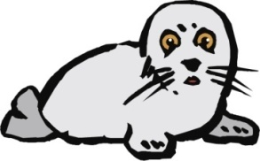 | PASSEPORT NIVEAU BLANC Année scolaire : ….…/………  Ecole : ………………… MNS :  Nom : …………………… Prénom : ……………..

Je souffle dans l’eau 1 |  | 2 |  | 3
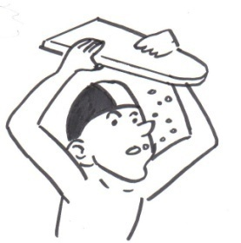 |  | 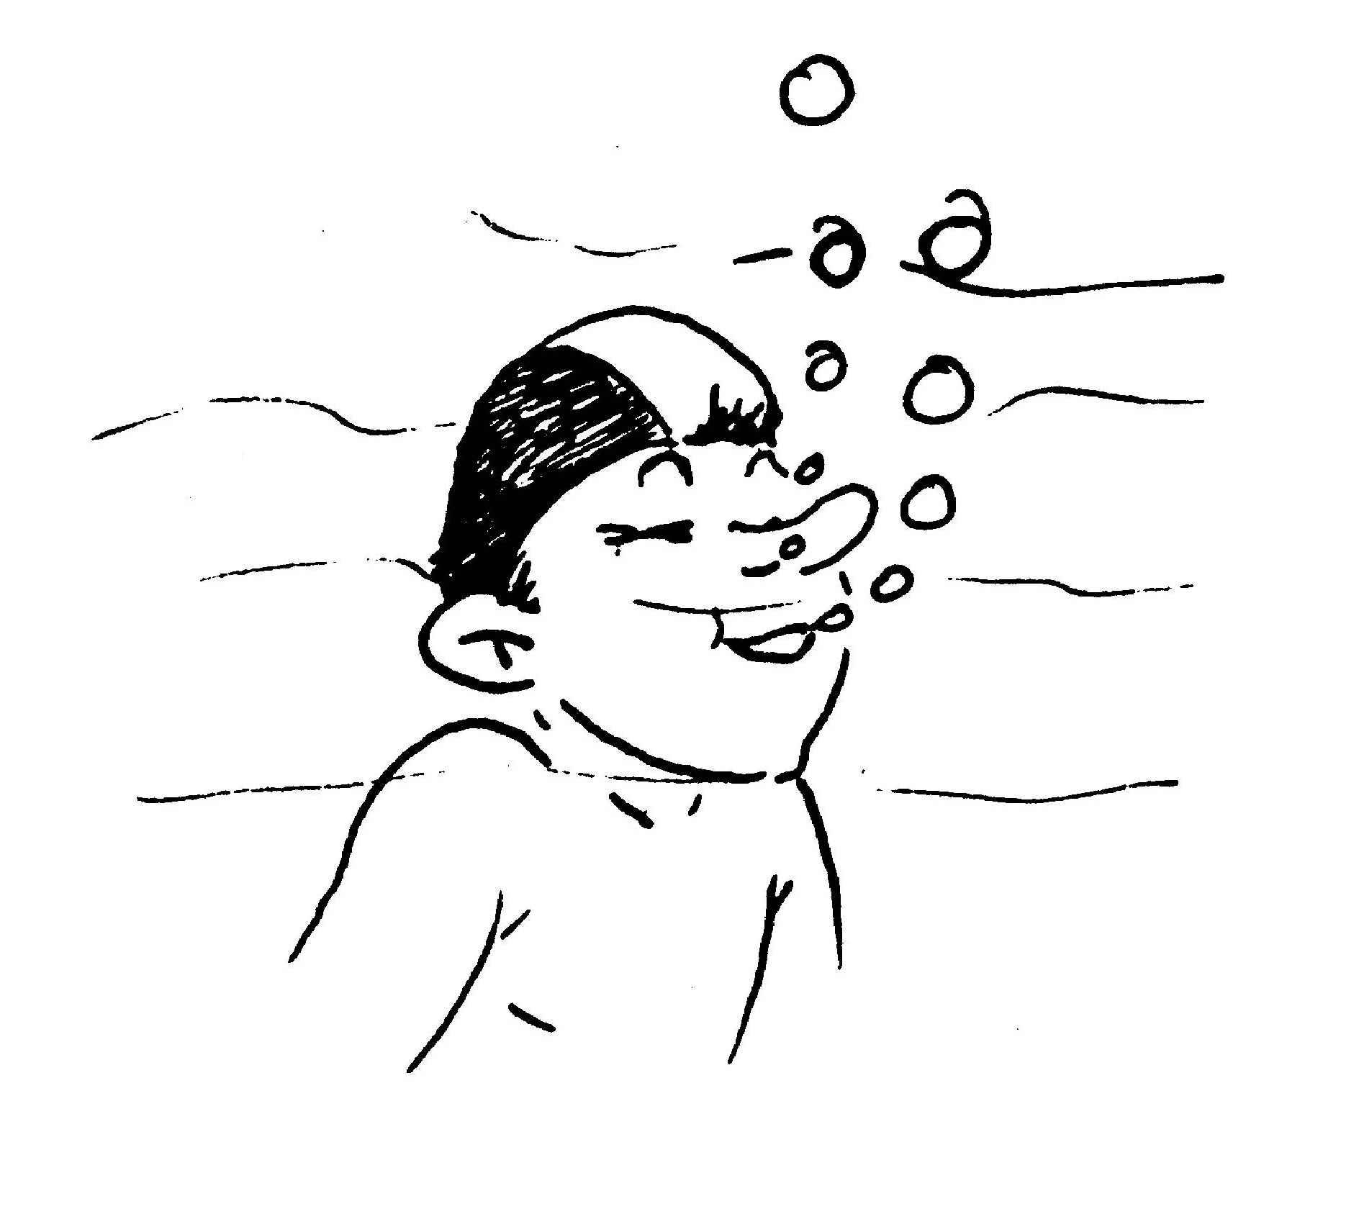 |  | 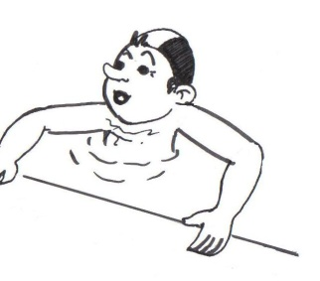
Je fais des bulles en me cachant sous une planche. |  | Je crie sous l’eau. |  | Je souffle plusieurs fois avec la tête dans l’eau sans m’essuyer le visage.
Je vais sous l’eau, 4 |  | 5 |  | 6
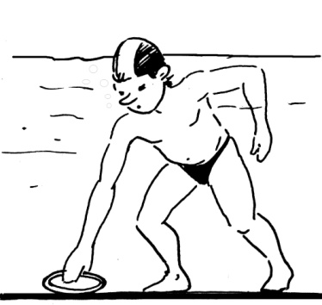 |  | 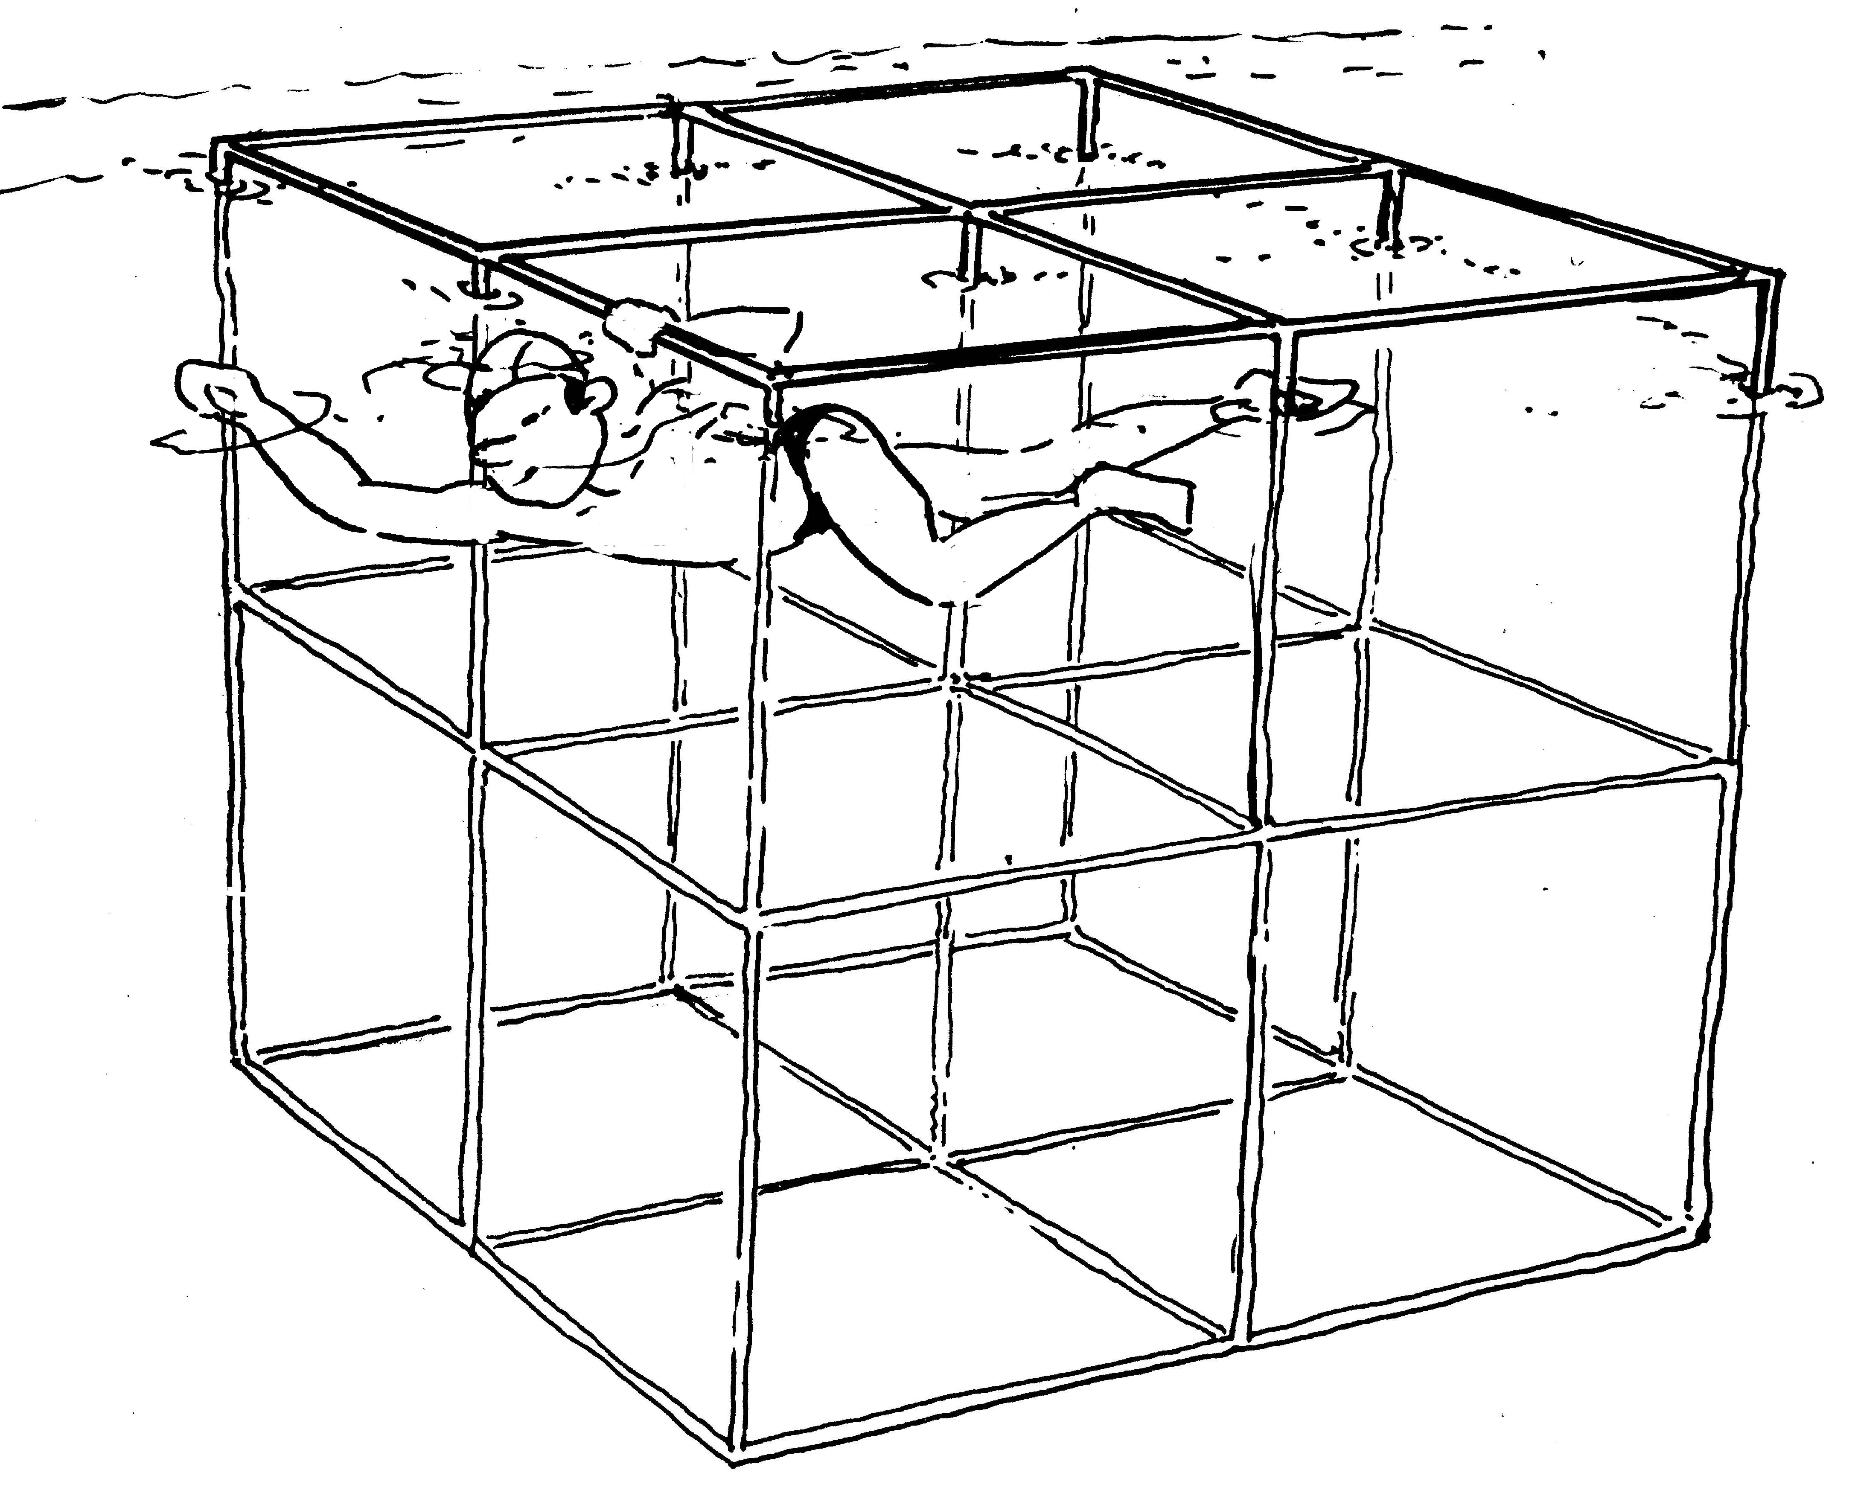 |  | 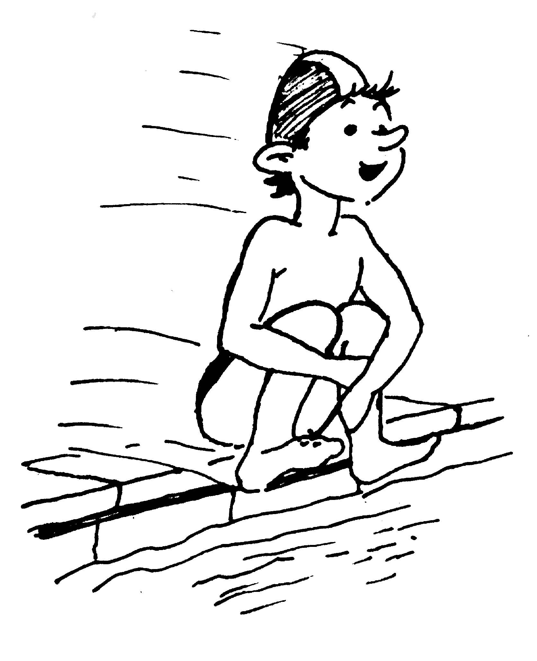
Je ramasse des objets au fond du petit bain. |  | Je passe sous la première barre de la cage. |  | Je saute dans le petit bain et je me cache sous l’eau.
Je flotte 7 |  | 8 |  | 9
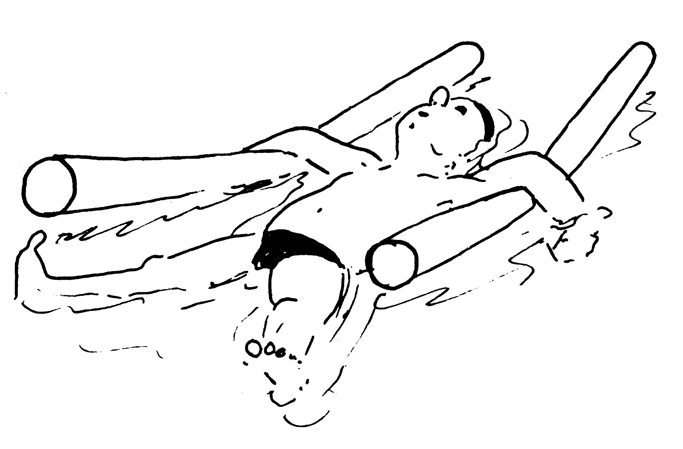 |  | 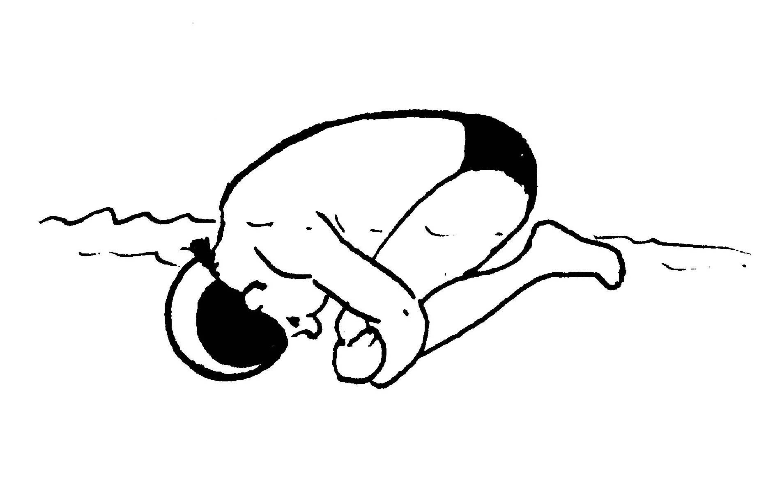 |  | 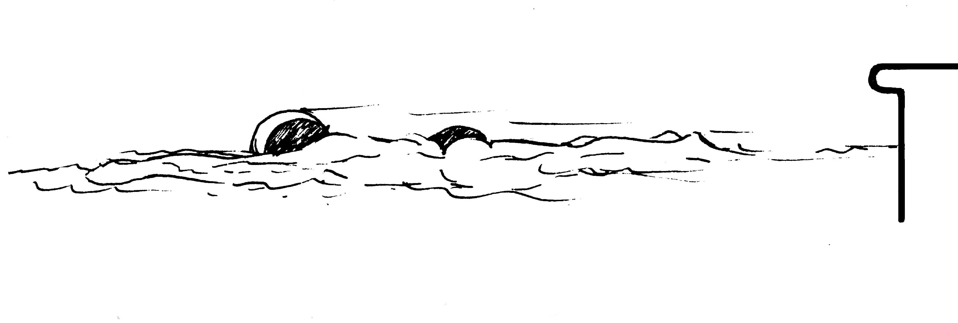
Je me laisse flotter 5 secondes (sur le ventre et le dos avec du matériel). |  | Je me laisse flotter 5 secondes sans aide. |  | Je pousse sur le mur et je fais le bout de bois.
Je me déplace 10 |  | 11 |  | 12
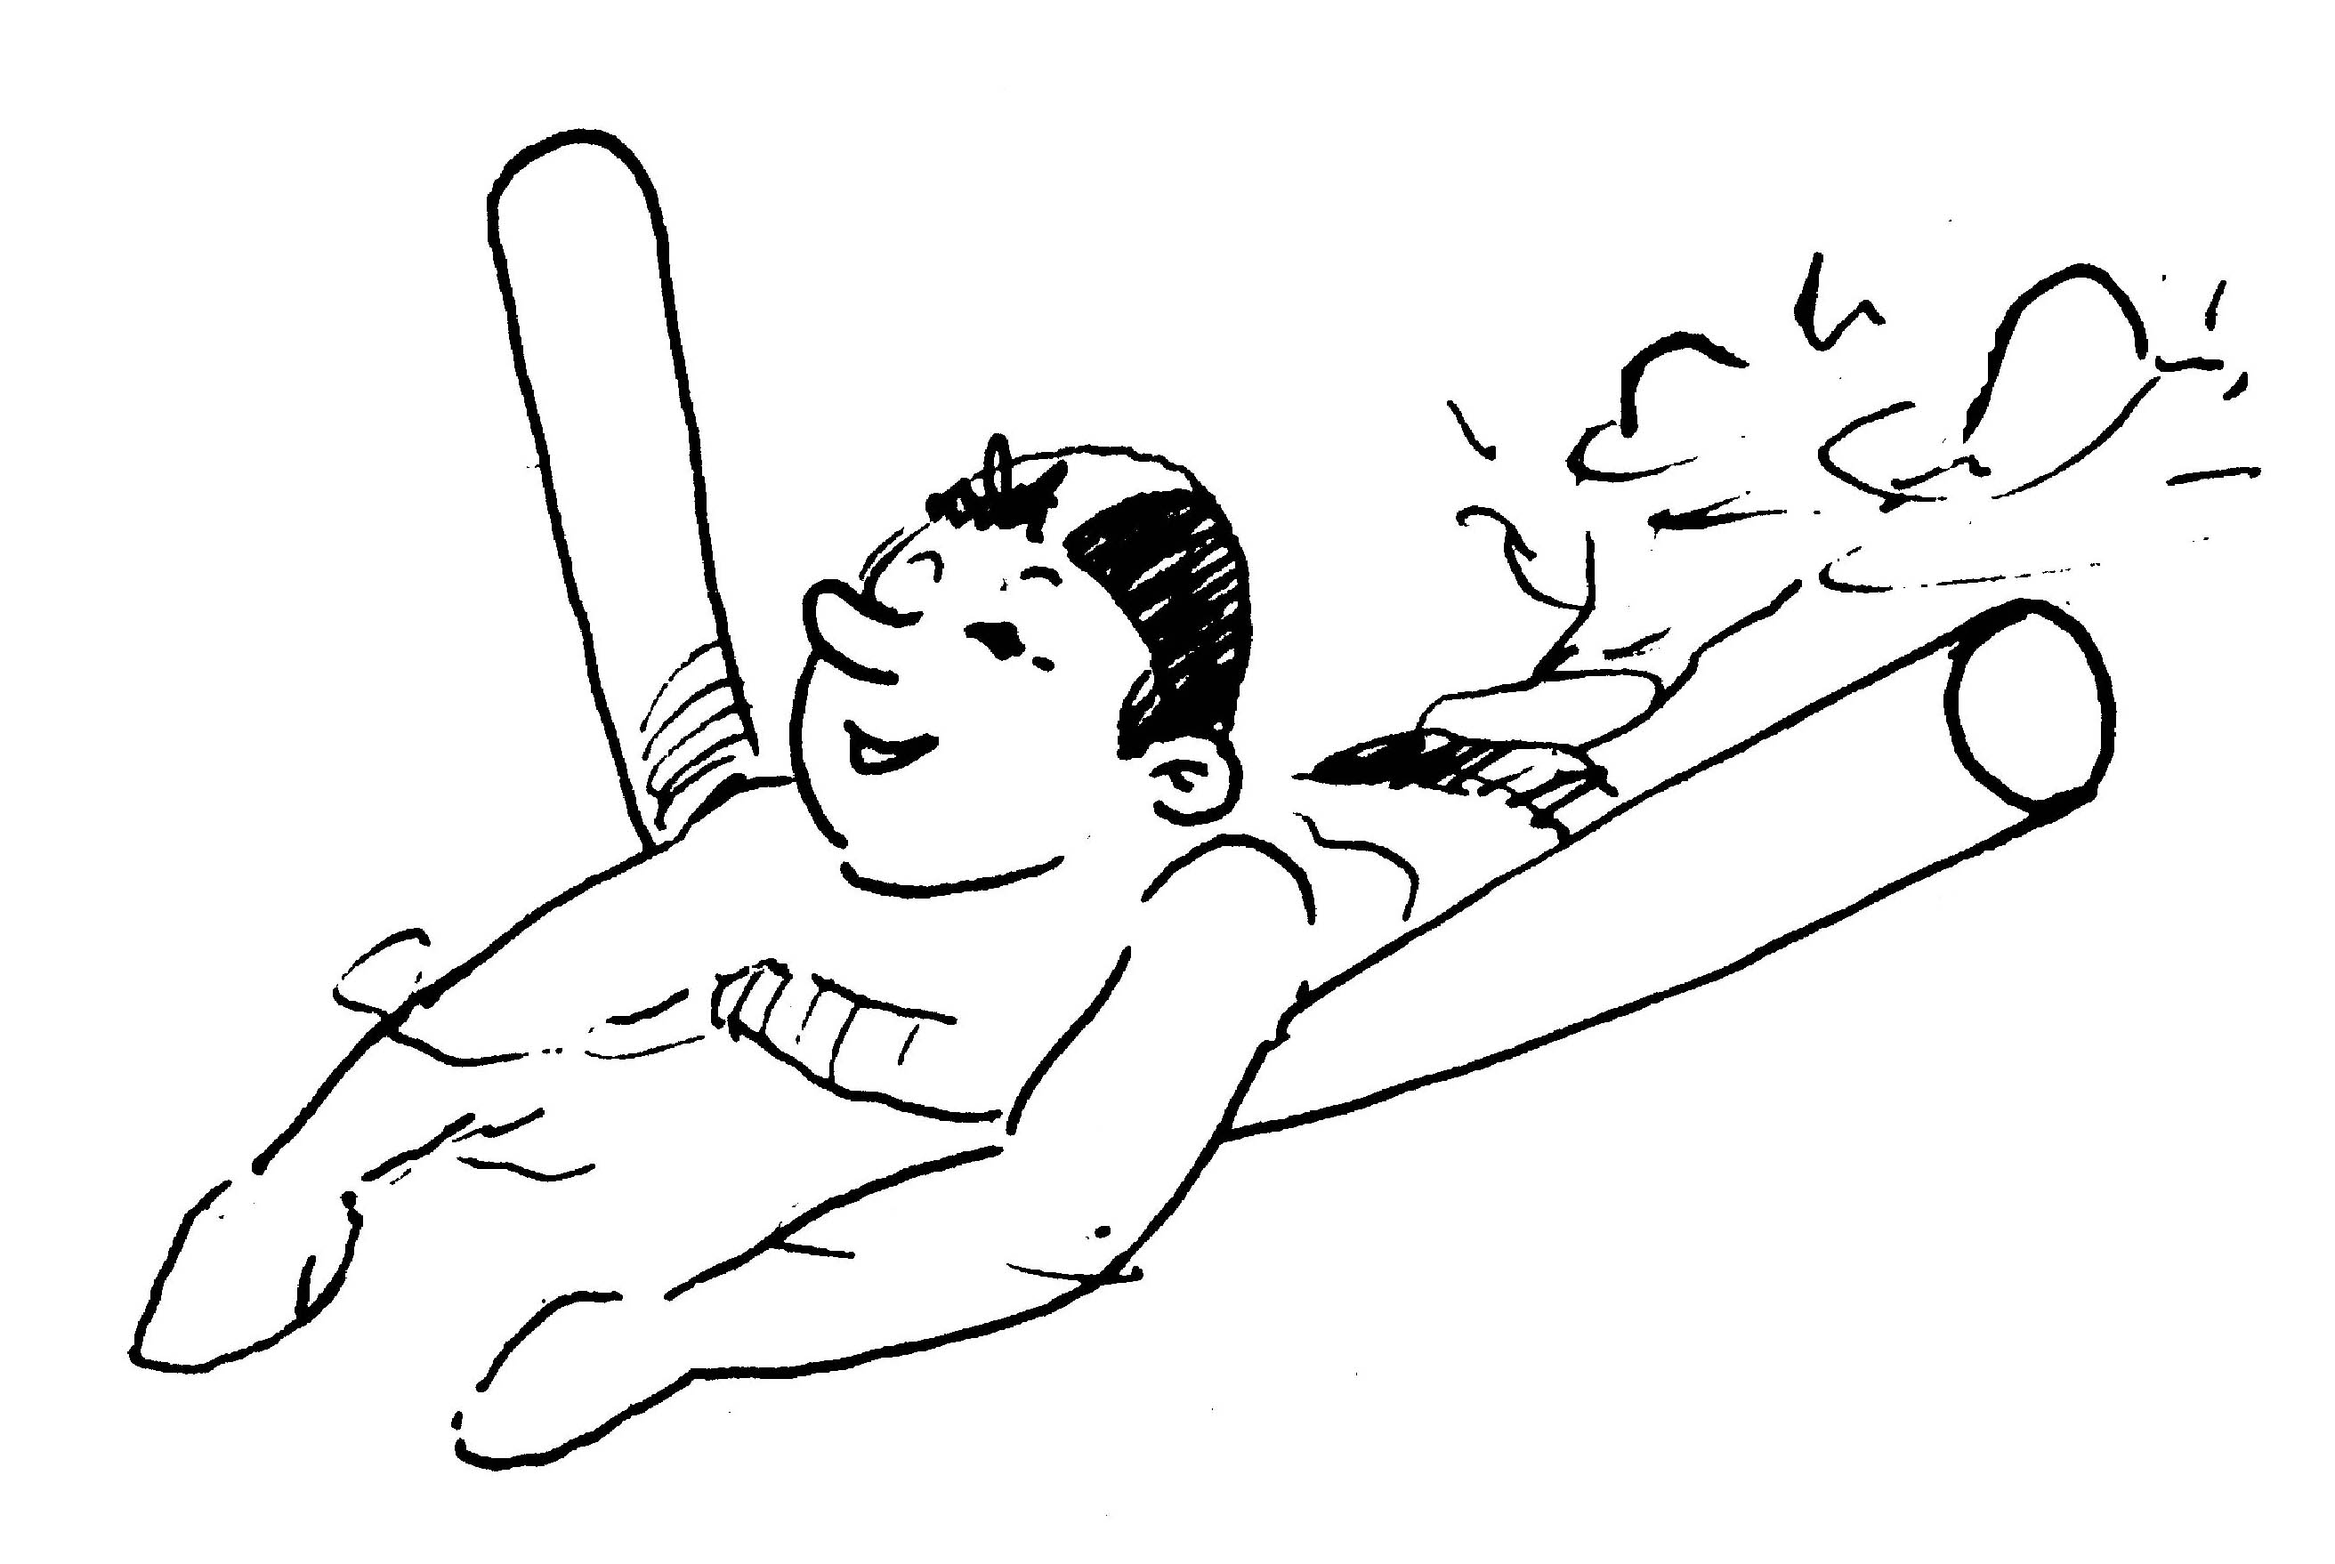 |  | 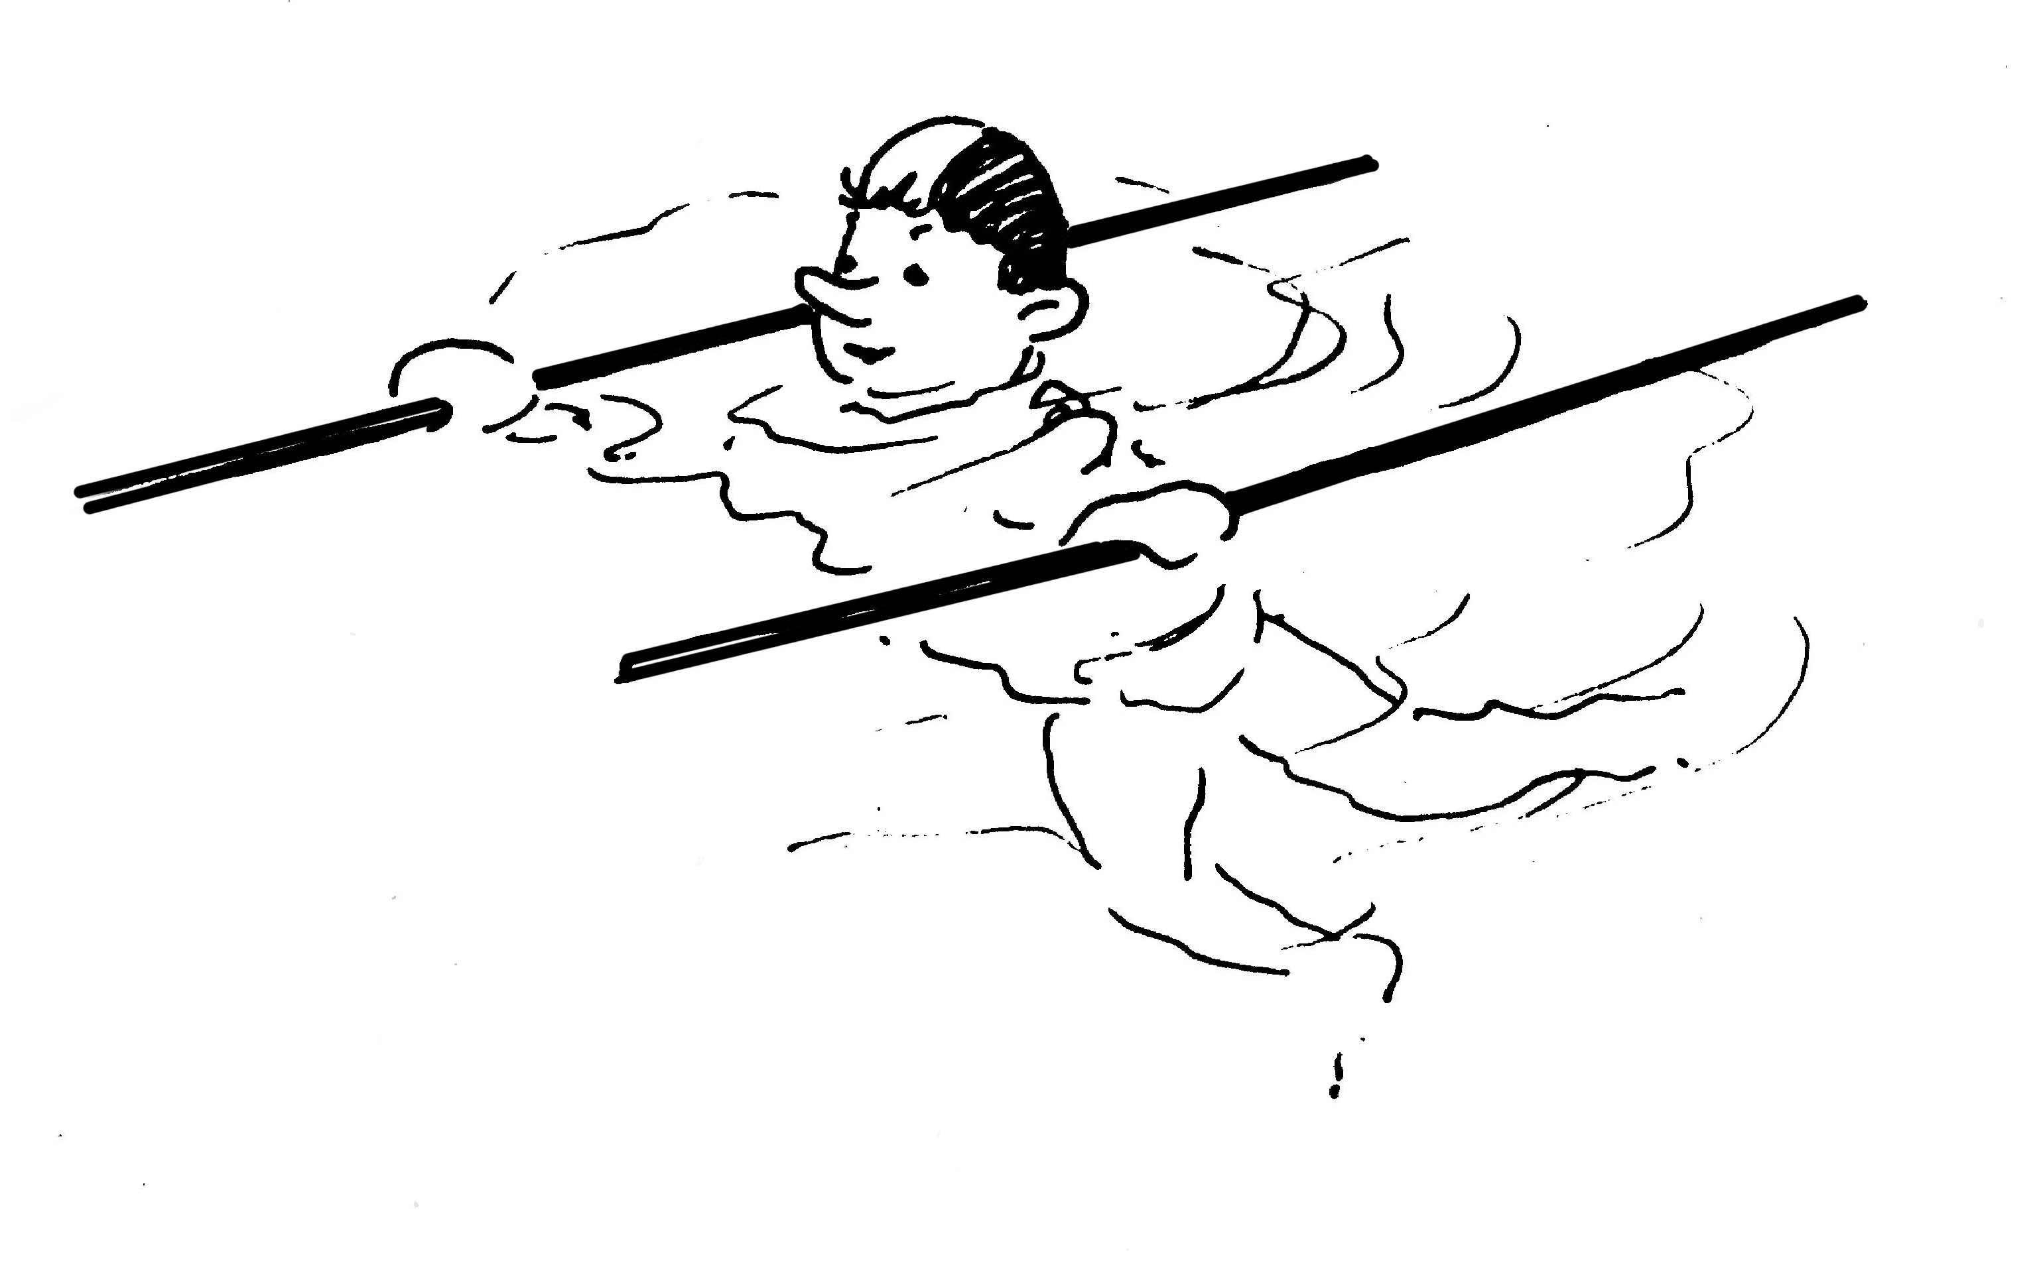 |  | 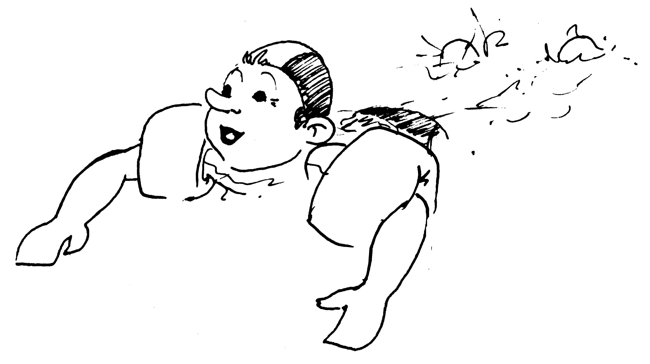
Je fais « la mousse » avec mes jambes pour avancer. Sur le ventre et le dos avec des frites. |  | Je fais un parcours dans le grand bain à l’aide des cordes ou du double câble. |  | J’avance dans le grand bain équipé de brassards ou d’une ceinture.

GROUPE BLANC

Nom de l’école :

Nom du Professeur des écoles :

NOM DE L’ENFANT | PRENOM | CLASSE- ECOLE | OBSERVATION

PASSEPORT NIVEAU ROUGE Année scolaire : ….…/………

Ecole : ………………… MNS :
Nom : …………………… Prénom : ……………..

Je souffle dans l’eau 1 |  |  |  |  | 2 |  |  |  | 3
Je suis capable de mettre la tête dans l’eau au signal plusieurs fois de suite… |  |  |  |  | Je souffle longtemps dans l’eau, je respire le plus vite possible. |  |  |  | J’arrive à me déplacer partout dans la piscine en soufflant le plus souvent dans l’eau (avec matériel).
Je vais sous l’eau, 4 |  |  |  |  | 5 |  |  |  | 6
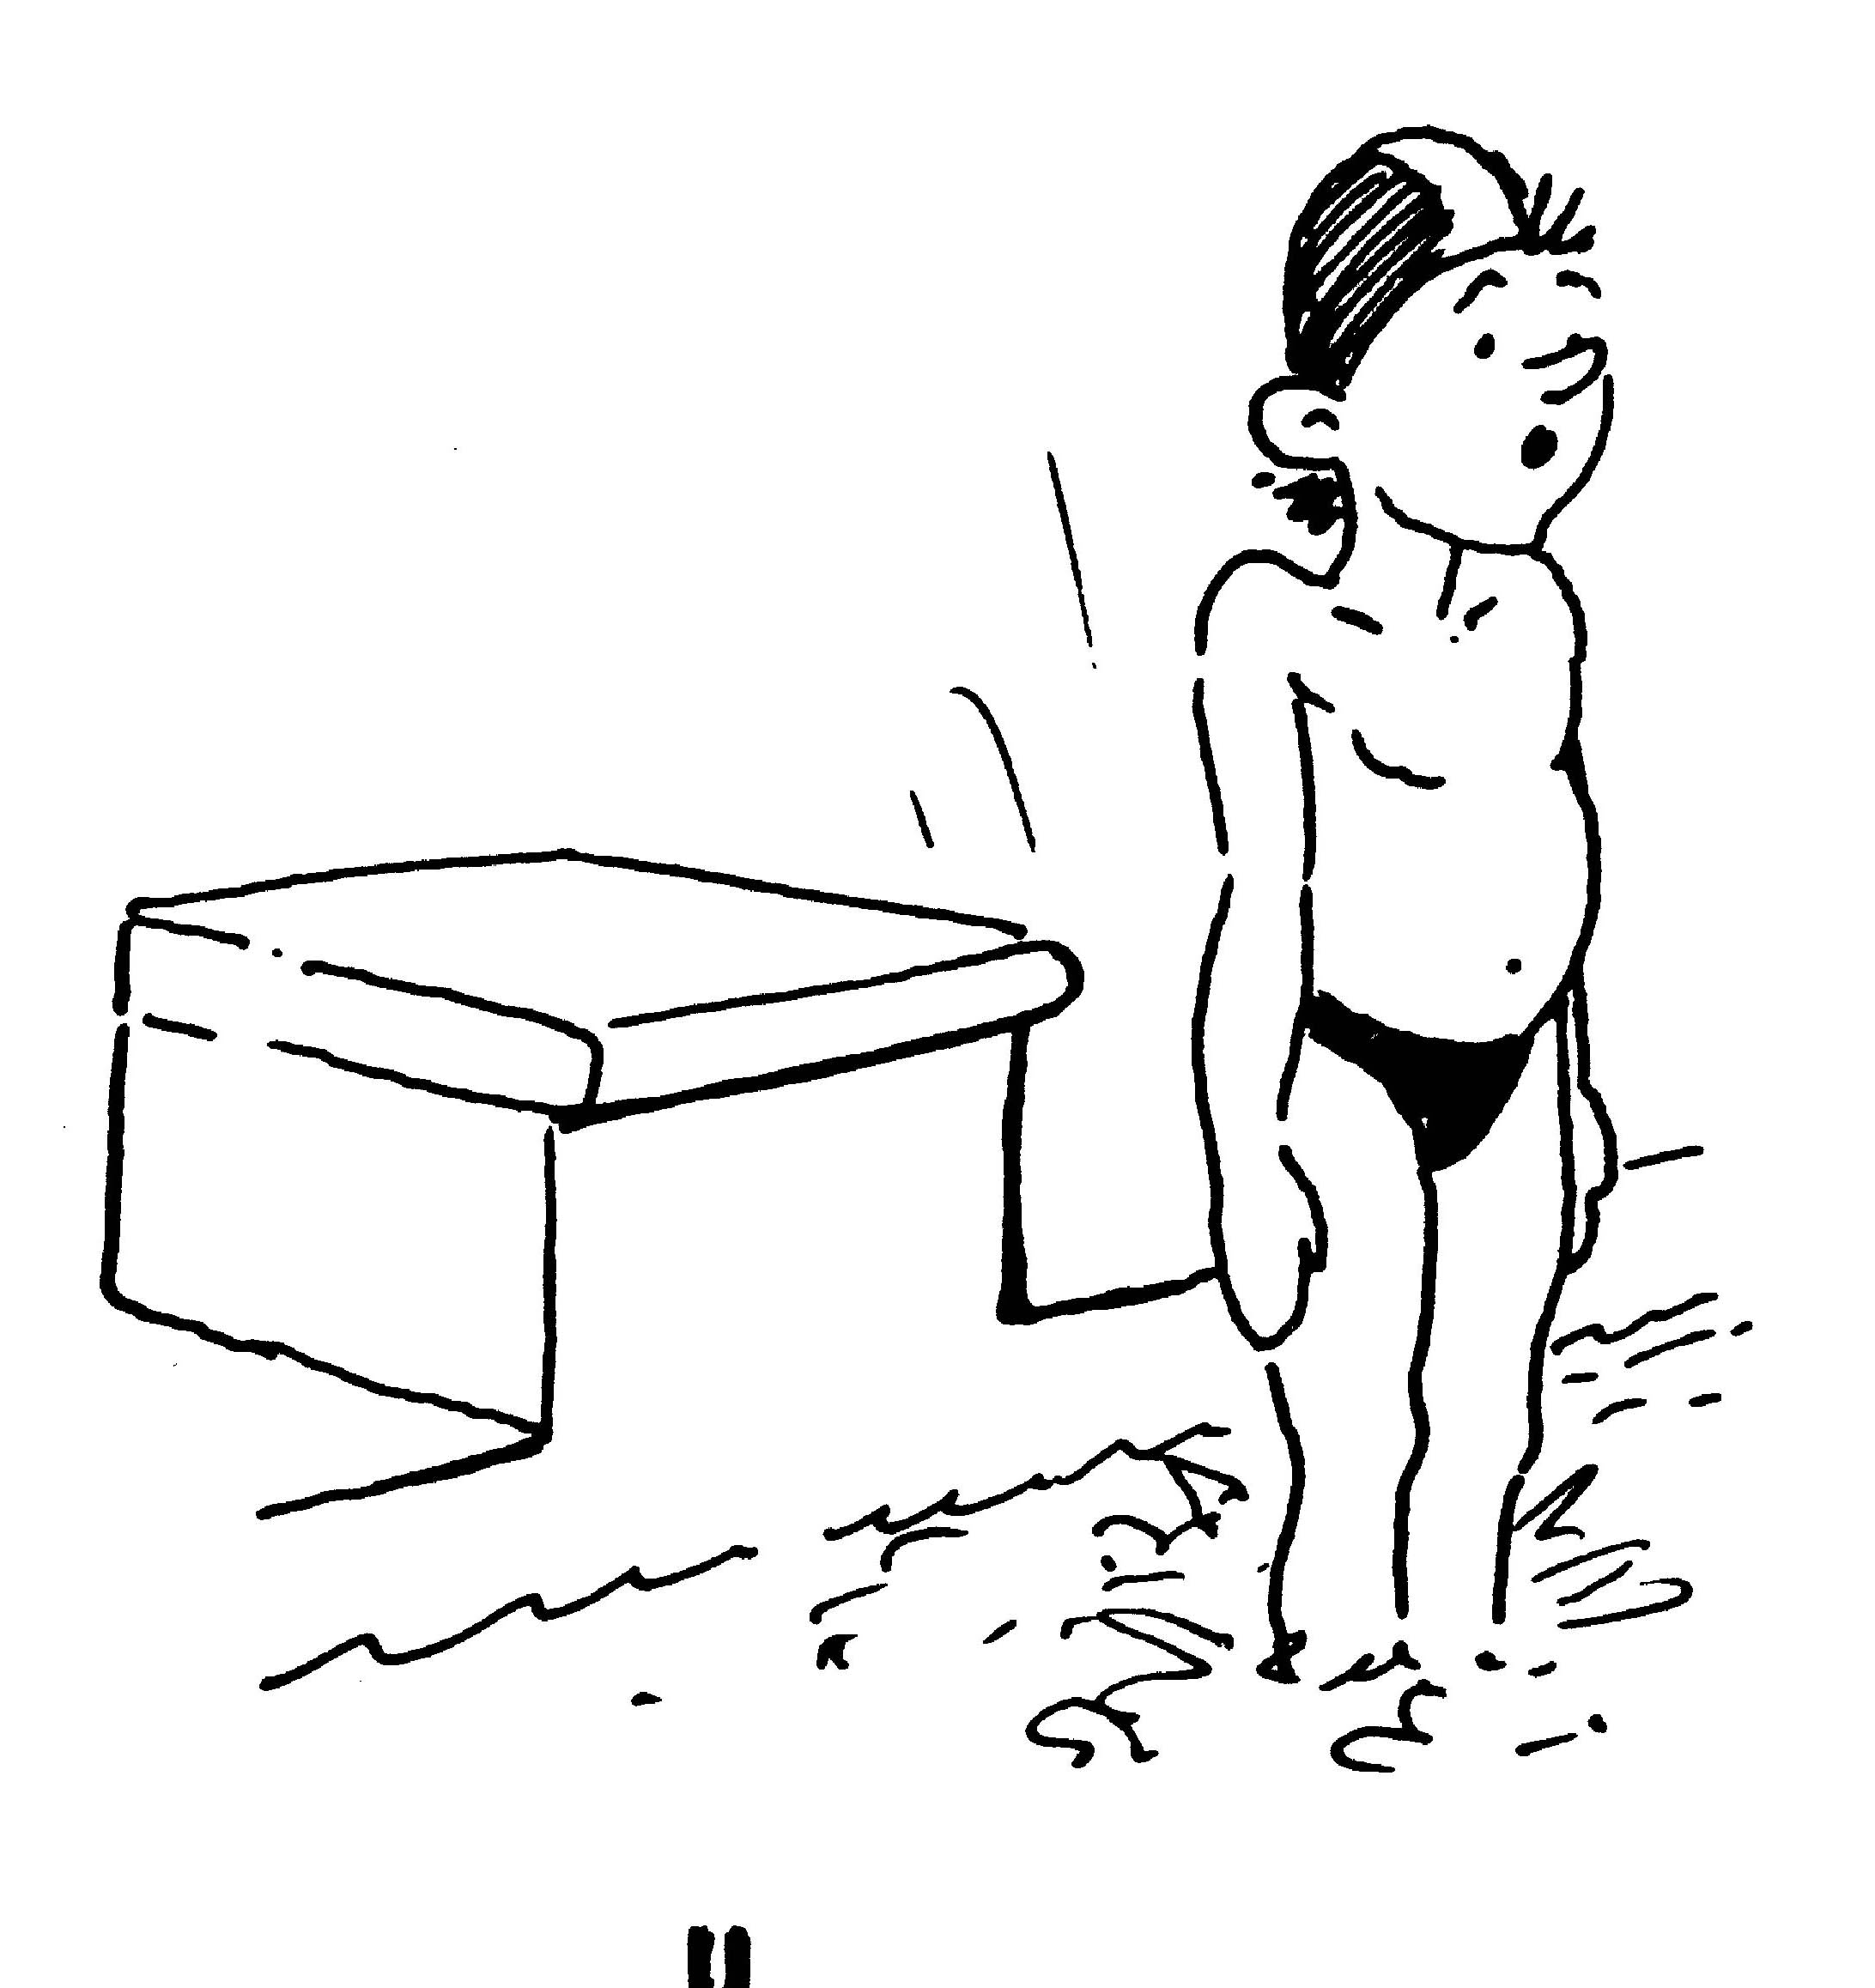
TEST DEPARTEMENTAL : |  |  |  |  |  |  |  |  | TEST DEPARTEMENTAL :
Je saute dans le grand bain pour aller le plus profond possible. |  |  |  |  | Je glisse sur le ventre sur le toboggan rouge et passe dans un cerceau à 1.30m. |  |  |  | Je descends à 2 m de profondeur à l’aide de la perche ou je passe au fond de la cage.
Je flotte 7 |  |  |  |  | 8 |  |  |  | 9
 |  |  |  |  |  |  |  |  | TEST DEPARTEMENTAL :
Je flotte et je change de position sans mettre les pieds au sol (ventre/dos) . | V |  |  | D | Je glisse sur le ventre (tête dans l’eau) et sur le dos (bien allongé). | V |  | D | Je flotte « debout » dans l’eau avec ou sans matériel (ceinture).
Je me déplace 10 |  |  |  |  | 11 |  |  |  | 12
 |  |  |  |  |  |  |  |  | 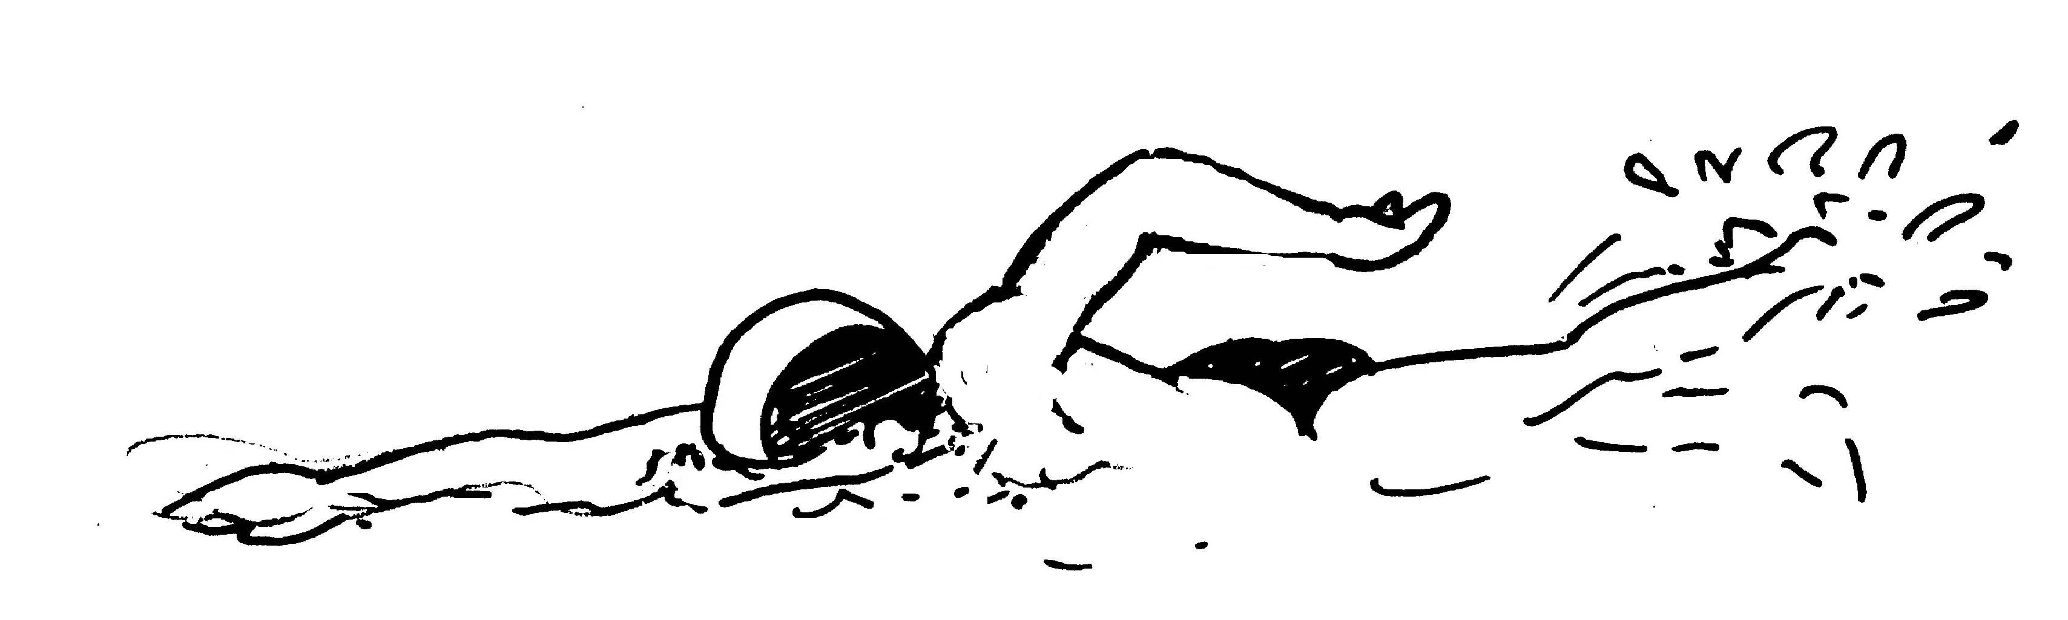
 |  |  |  |  |  |  |  |  | TEST DEPARTEMENTAL :
J’avance allongé sur le ventre dans le double câble (avec tout le visage dans l’eau). |  |  |  |  | J’avance sur le ventre et sur le dos en battant des pieds et en soufflant dans l’eau (avec planche ou frite bras tendus). |  |  |  | Je me déplace sur 15M sur le ventre ou sur le dos sans matériel

GROUPE ROUGE

Nom de l’école :

Nom du Professeur des écoles :

NOM | PRENOM | CLASSE | ECOLE | TEST DEPARTEMENTAL |  |  |  | TEST OBTENU
 |  |  |  | 12 | 4 | 6 | 9 | *

*Test Départemental obtenu si n°12 ; 4 ; 6 ; 9 acquis c’est-à-dire compétences 1 et 2 sur le projet
Départemental 2012-2017.

O pour oui
N pour non

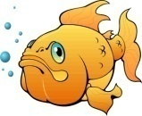 | PASSEPORT NIVEAU ORANGE Année scolaire : ….…/………  Ecole : ………………… MNS :  Nom : …………………… Prénom : ……………..

Je souffle dans l’eau 1 |  | 2 |  |  | 3
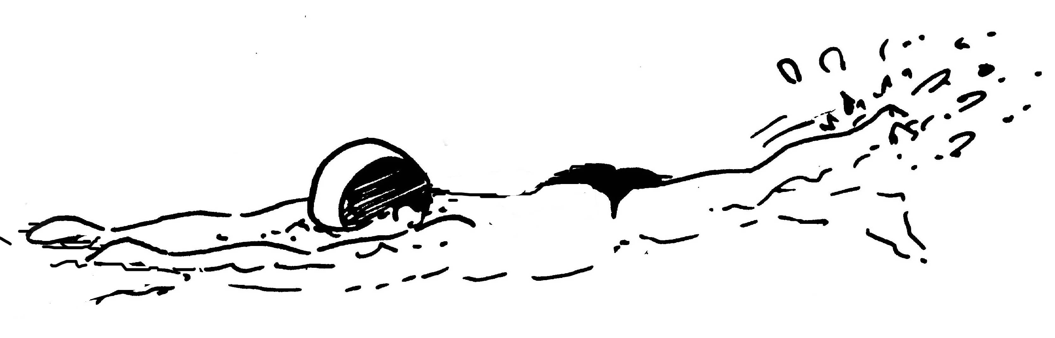 |  |  |  |  | 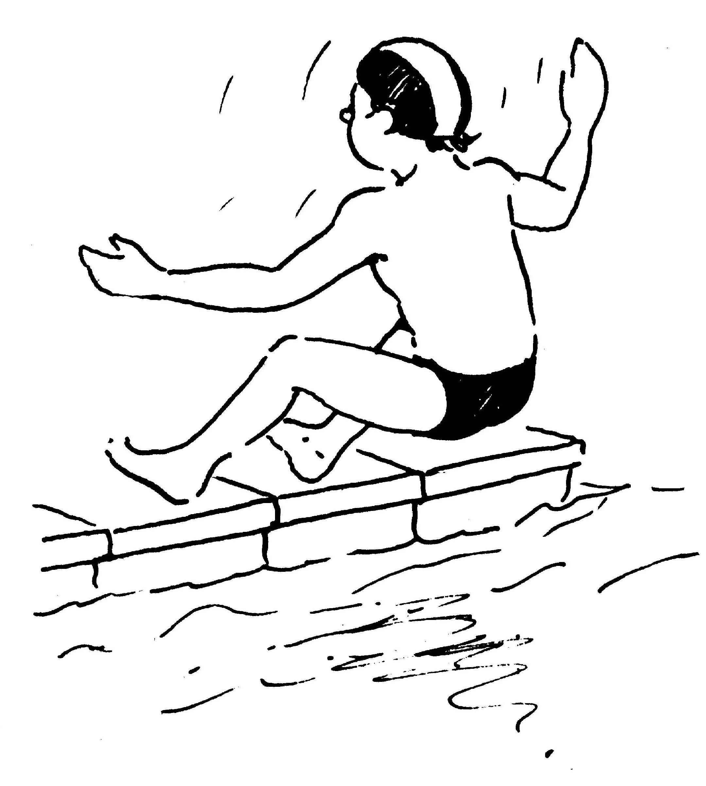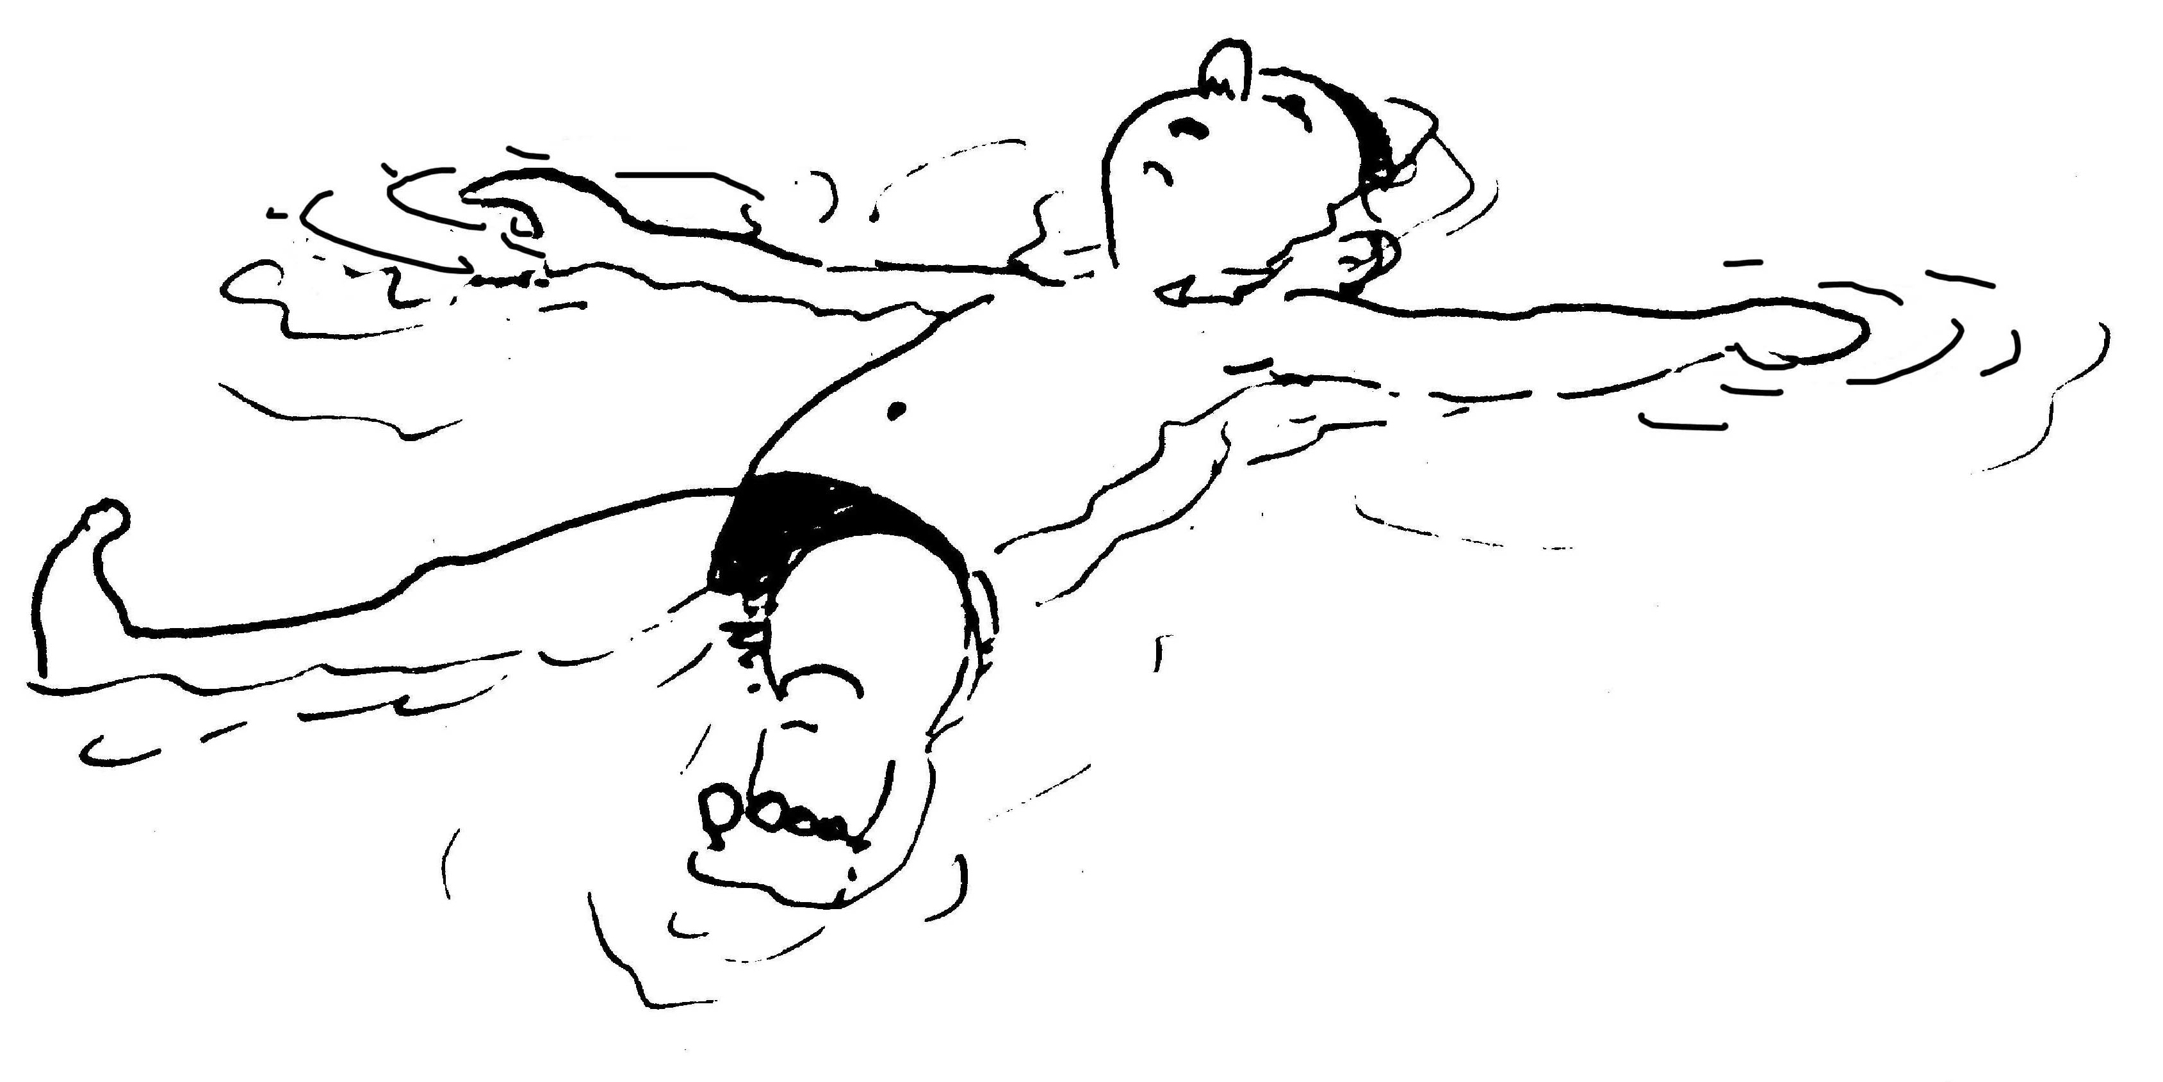
Je sais me déplacer en soufflant dans l’eau. |  | Je saute en boule et je me laisse remonter pour flotter à la surface. |  |  | Je fais la chute arrière et je me laisse flotter sur le dos 5 secondes.
Je vais sous l’eau, 4 |  | 5 |  |  | 6
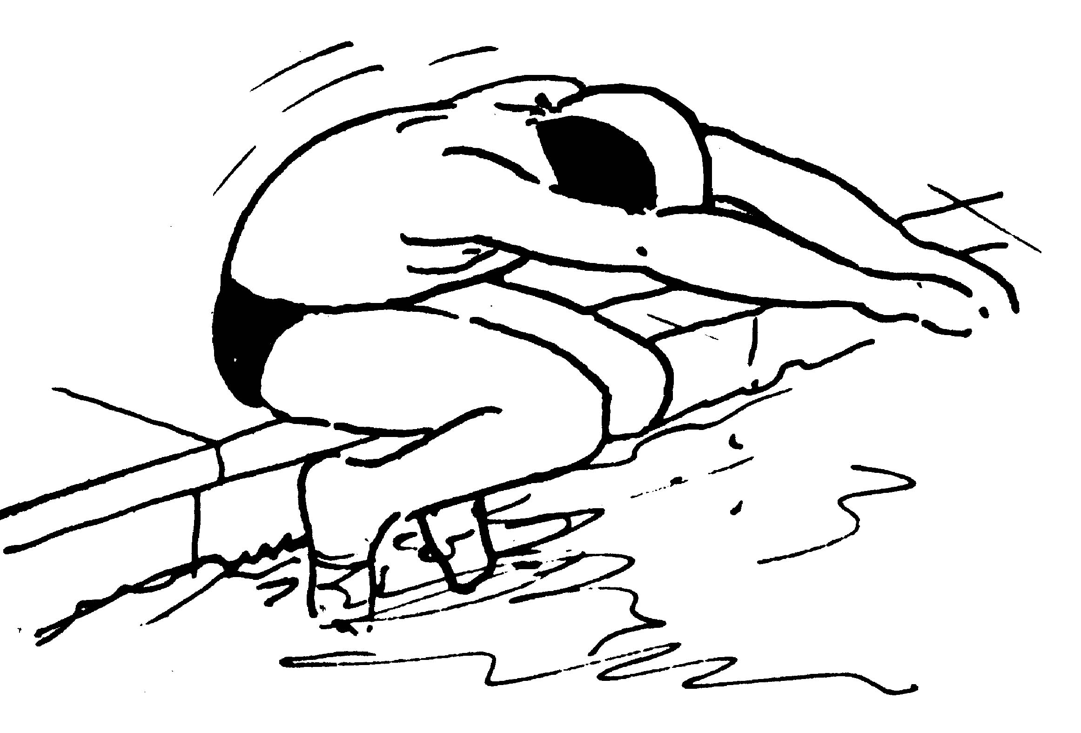 |  |  |  |  | 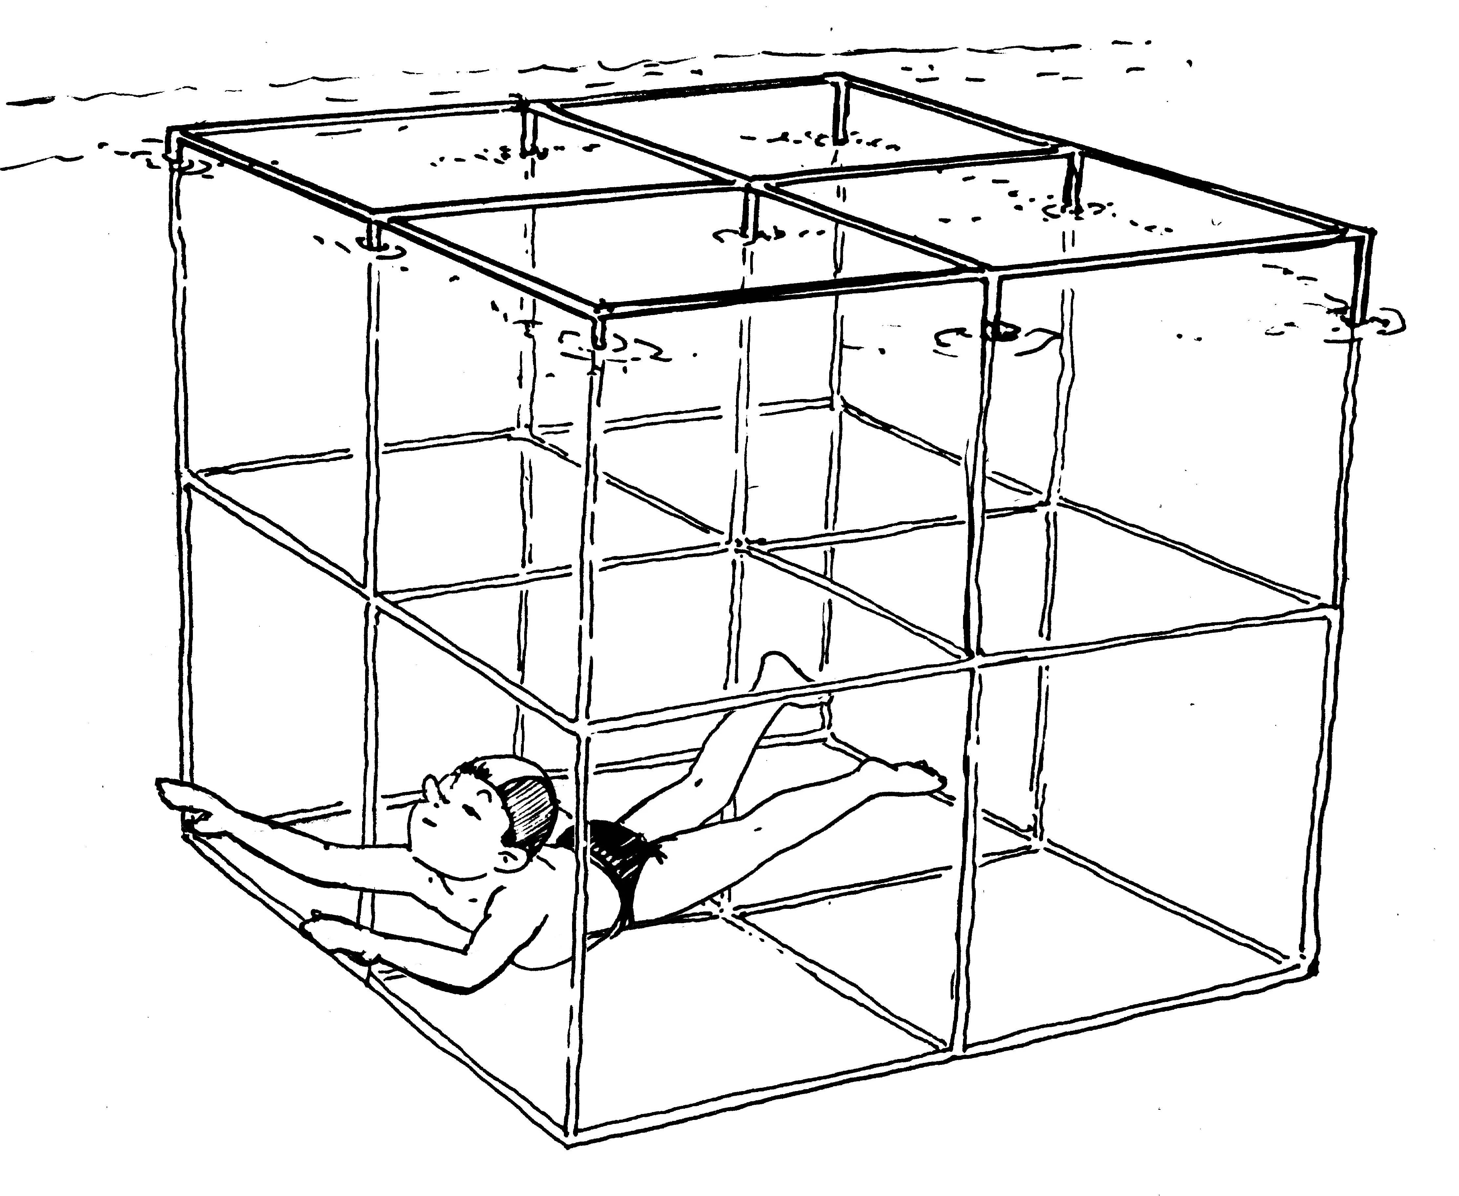
Je fais la torpille pour aller au fond de la piscine (grand bain) et je passe dans un cerceau. |  | Je fais un saut bouteille dans le grand bain pour ramasser un objet au fond. |  |  | Je descends au fond de la cage et je nage 5 m sous l’eau.
Je me déplace 7 |  | 8 |  |  | 9
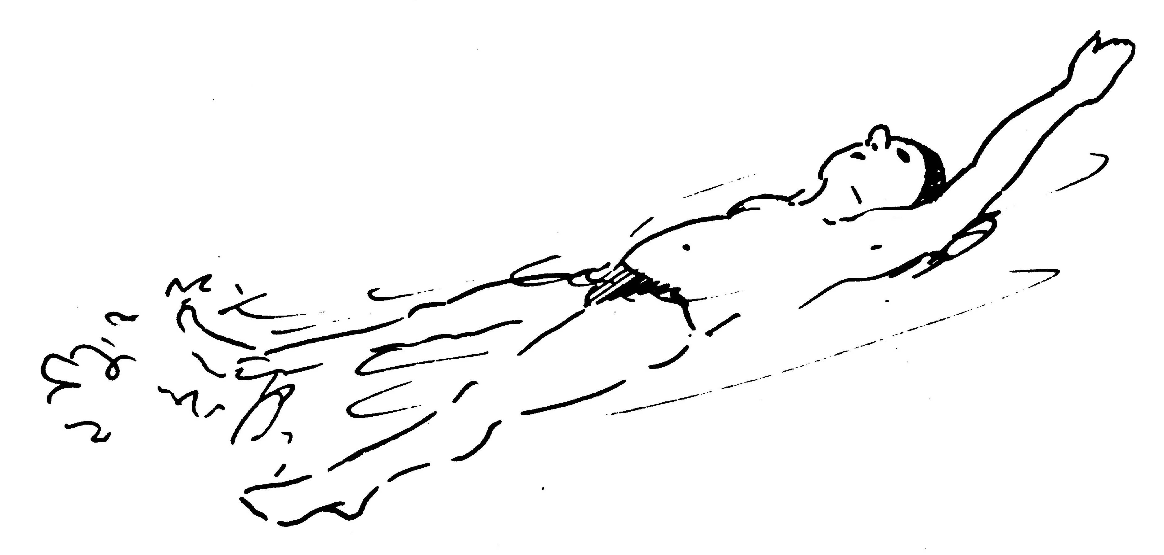 |  | 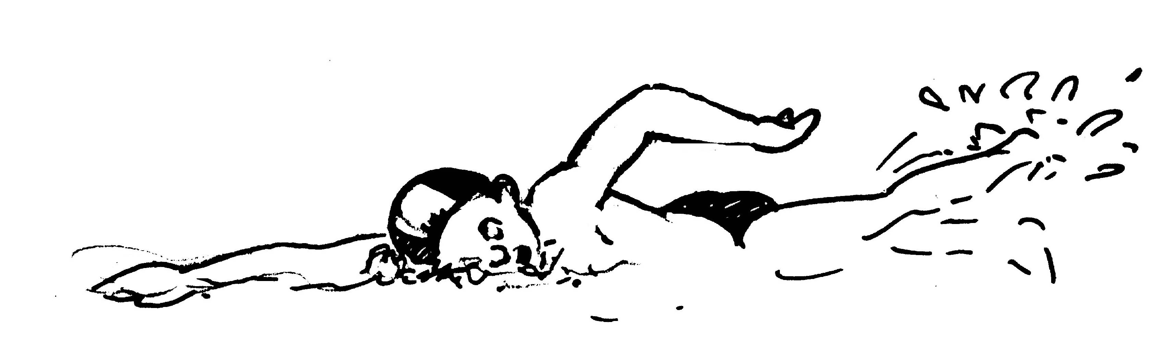 |  |  | 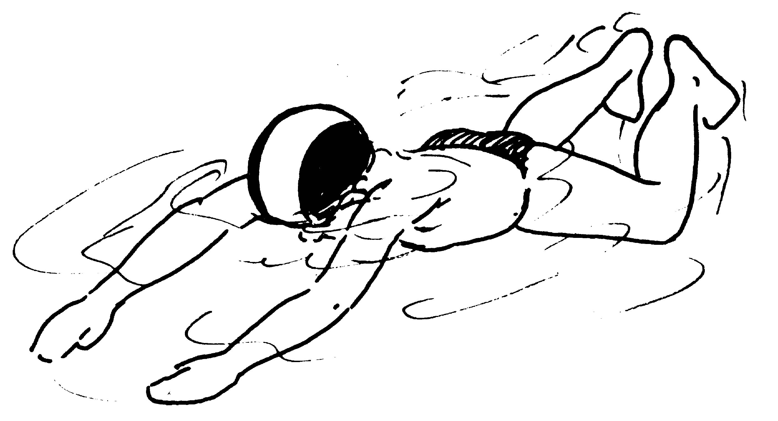
Je nage sur le dos avec mes bras et mes jambes. |  | Je nage une longueur de crawl en tournant ma tête vers mon épaule opposée pour respirer. |  |  | Je nage la brasse (mouvement des jambes correct).
J’effectue le parcours en enchainant les exercices de 1 à 5. |  |  |  |  | TEST DEPARTEMENTAL 10
A
E
B
C
D
A-Départ en Sautant ou en Plongeant.  B-Je me déplace sur le VENTRE 15m (CE1) ou 25m (CE2-CM1-CM2)  sans matériel. |  |  | C-Je passe dans le cerceau immergé à 1.50m.  D-Je m’équilibre 5 secondes dans le cerceau.  E- Je me déplace sur le DOS sans matériel jusqu’au point de départ. (non pénalisant pour valider le test).

GROUPE ORANGE

Nom de l’école :

Nom du Professeur des écoles :

NOM | PRENOM | CLASSE | ECOLE | TEST DEPARTEMENTAL | TEST OBTENU
 |  |  |  | 10 | *

*Test Départemental obtenu si n°10 acquis c’est-à-dire compétences 1 et 2 sur le projet
Départemental 2012-2017.

O pour oui
N pour non

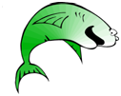 | PASSEPORT NIVEAU VERT Année scolaire : ….…/………  Ecole : ………………… MNS :  Nom : …………………… Prénom : ……………..

Je souffle dans l’eau 1 |  |  | 2 |  | 3
Je souffle pour descendre au fond de l’eau (méduse). |  |  | Je fais la brasse coulée (je soufflant au bon moment). |  | Je souffle en faisant une roulade (par la bouche et le nez).
Je vais sous l’eau 4 |  |  | 5 |  | 6
TEST DEPARTEMENTAL : |  |  | TEST DEPARTEMENTAL : |  | TEST DEPARTEMENTAL :
Je vais ramasser un objet au fond du grand bain en faisant un plongeon. |  |  | Je plonge en canard et je fais un parcours sous l’eau pour ramasser un objet. |  | Je m’équilibre debout dans le grand bain.
Je me déplace 7 |  |  | 8 |  | 9
 |  |  |  |  | TEST DEPARTEMENTAL :
Je nage 25m en brasse coulée. |  |  | Je nage 25 m crawl en me laissant glisser au maximum. |  | Je nage 5 minutes sans arrêt avec 3 nages au choix + je valide le test départemental (25M).
J’utilise ce que je sais faire… 10 |  |  | 11 |  | 12
…Pour jouer au water-polo (faire un match en respectant les règles simples). |  |  | …Pour découvrir la natation synchronisée (présenter un petit ballet). |  | …Pour effectuer des gestes de sauvetage (être capable de ramener un camarade au bord).

GROUPE VERT

Nom de l’école :

Nom du Professeur des écoles :

NOM | PRENOM | CLASSE | ECOLE | TEST DEPARTEMENTAL |  |  |  | TEST OBTENU
 |  |  |  | 9 | 4 | 5 | 6 | *

*Test Départemental obtenu si n°9 ; 4 ; 5 ; 6 acquis c’est-à-dire compétences 1 et 2 sur le projet
Départemental 2012-2017.

O pour oui
N pour non

